一、Lamp网站架构

进入课程：

1. 介绍网站给你认识。
   1. 网络系统软件开发包括B/S与C/S两种结构可以进行同样的业务处理

a.什么是C/S

Client(客户端) / server(服务器)

如qq,需要下载qq的客户端，然后连接特定的服务器

特点：

1. C/S软件通常需要特定的客户端来使用。
2. 可以通过任意的协议进行通信

什么是协议：协议实际上就是一种约定，在C/S软件中就是任意的约定进行通信。

1. C/S软件的客户端有数据处理和存储的能力。
2. 把应用软件的计算和数据分配在客户端和服务器端。

b.什么是B/S

Browser(浏览器)/ server(服务器)

1. B/S结构是靠应用层的HTTP协议进行通信。
2. B/S软件不需要特定的客户端，他和服务器端进行通信使用HTTP协议。
3. 他将所有的数据都存储在服务器上了。

c.B/S软件的优缺点：

1. B/S结构相比C/S结构使用起来比较方便。不用下载客户端。
2. B/S结构维护，升级更方便。
3. B/S结构成本低、不用开发特定的客户端
4. B/S结构数据相对安全，因为已经存在服务器上了。
5. B/S结构应用服务器运行数据负荷较重(所有的东西都存储在服务器)

中国式夫妻关系：

1夫1妻

多夫1妻

多个老公带着一个老婆去逛街

1. 介绍网站给你认识

网站的功能已经彻底改革，就是网站从“静态内容”的展示转向”动态内容”的传递

* 1. 静态网站

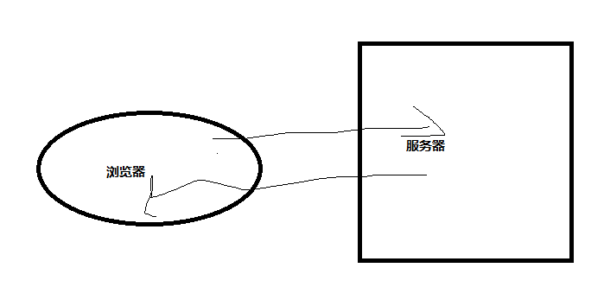

* 1. 动态网站

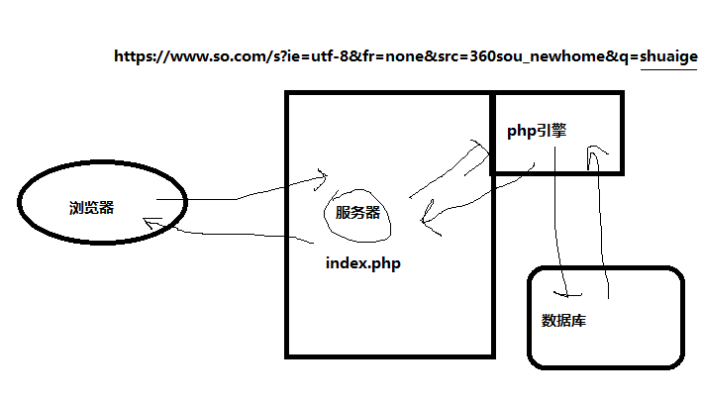

采用了数据库的开发模式，

动态网站一般以数据库技术为基础，这样可以大大降低维护的工作量。而且可以实现的功能：注册登录、在线调查，用户管理，订单管理、商品管理、分类管理。

1. 什么是HTTP协议
   1. 超文本传输协议 （Hyper Text Transfer Protocol）。
   2. 是互联网上应用最广泛的一种网络协议。
   3. 设计HTTP最初的目的就是为了提供一种发布和接受HTML页面的方法。

HTTP就是用于从服务器传输超文本到本地浏览器的传输协议。

古代：庞光达 --- 来一次爱在黎明破晓前---

飞鸽传书：北京市昌平区天通苑:81/老鸨子/人物:任君爽

鸽子回来复命：没有找到。

飞鸽传书：北京市昌平区天通苑:80/老鸨子/人物:任君爽

鸽子回来复命：找到人 人没来。

飞鸽传书：北京市昌平区天通苑:80/老鸨子/人物:任君爽?mlt=sixmlt&money=100

鸽子回来复命，人来了。

HTTP协议的简单工作过程

1. web浏览器首先通过网络访问web服务器80端口和web服务器建立链接，
2. 建立了web浏览器会像web服务器发送请求命令，并将自己的一些信息发送给浏览器，这些信息不明确显示出来

发送请求时，HTT协议可以通过多种方法来进行请求的发送。

Get方法：用来请求、访问已经被URL标示的资源。我们在浏览器地址栏中输入的内容，默认使用GET方式传输的。

1. web服务器收到客户端发送的请求以后，web服务器会回应客户端发送的请求。

返回的状态码：

常用的状态码：

200 表示成功 找到人 人来了

403 访问被拒绝 找到人 人没来

404 页面没有找到 也没找到。

1. 关闭客户端和服务器之间的链接。

注意：HTTP默认访问的端口为80端口。

1. URL
   1. 我们在浏览器的地址栏里面输入的网站地址就叫做URL （uniform resource locator） 统一资源定位符
2. 域名
   1. 域名就是一个名字，主要用来方便记忆服务器地址

IP地址： 192.168.110.10

域名： [www.baidu.com](http://www.baidu.com)

1. 常看到的协议：
   1. https：带有安全套接的协议 传输的加密
   2. ftp:文件传输协议
   3. File:本地文件协议

注意：如果你更改了端口，那么在访问时，必须加上更改的端口号，否则访问不到。默认访问的是80端口

<http://www.baidu.com:80/demo/index.php?a=abc&b=bcc&c=dbc>

http:// 超文本传输协议

[www.baidu.com](http://www.baidu.com) 域名（相当于一个小区）

:80 端口号（相当于是一个门牌号）

Demo/ 目录

Index.php 该目录下的一个文件名

? 表示开始传入参数

A 参数名

=后面是参数值

Abc 参数值

& 表示要继续传入参数。

动态网站软件开发所需要的web构建

1. 客户端浏览器
   1. 浏览器是万维网服务的客户端浏览程序。可以向万维网服务器发送各种请求，并对冲服务器发来的超文本信息和各种多媒体数据进行解释 显示和播放。

浏览器就是指可以显示网页服务器或者文件系统HTML文件内容、并让用户与这些文件交互的一种软件。网页浏览器主要通过HTTP协议和指定URL地址与网页服务器交互获取网页。

浏览器不止一种。搞开发的会对他进行分类

IE浏览器

Ie浏览器 遨游 世界之窗、 腾讯TT

非IE浏览器

Firefox火狐 safari苹果浏览器 chrome 谷歌浏览器

Opera 欧鹏浏览器

1. 超文本标记语言 HTML
   1. 所谓的超文本：是它不仅可以加入文字的文本文件，还可以加入链接、图片、声音、动画、影视等内容。
   2. 所谓的标记语言，是在纯文本文件里面包含了HTML指令代码，这些指令代码并不是一种程序的语言，它只是一种排版网页中资料显示位置的标记结构语言。

**前端**

1. 层叠样式表 css Cascading style sheet
   1. 作用：控制页面的外观。
2. 客户端脚本编程语言。 javascript
   1. 客户端脚本是在客户端这一段执行的脚本。
   2. 他是浏览者先将脚本下载到客户的机器上才执行的。

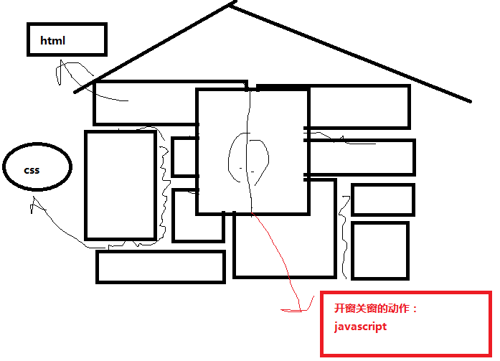

1. web服务器，主要功能提供网上信息浏览器服务。

一台电脑就是一个服务器，需要在该电脑中装有一个服务器软件。

APACHE 阿帕奇

充满补丁的服务器软件，IIS TOMCAT，其中APACHE仍然是世界上用的最多的web服务器，市场占有率达到60%，

是由一个NCSAhttpd服务器经过多次修改得来的。

1. 服务器端脚本编程语言

Php是一个创建动态交互性站点强有力的服务器脚本语言，他是免费的，并且使用非常广泛。

1. 数据库管理系统
   1. Mysql数据库：开源 免费 应用广泛。

几种主流的web应用程序平台

1动态网站开发平台

常用的开发平台有 asp.net javaEE 和 lamp三种。

Asp.net的前身叫asp:是一项微软公司的技术。是一种嵌入网页中的脚本，可由因特网服务器执行的服务端脚本技术

ASP 指 active server pages 动态服务器页面 运行在IIS之中的程序。

Javaee 是 j2ee的一个新的名称，其中EE为

Enterprise Edition （企业版）包含了j2se中的类，并且还包含用于开发企业级应用的类

Lamp:linux,apache,mysql,php开放资源网络开发平台。

Linux 操作系统

Apache 服务器应用软件

Mysql 数据库

Php 服务器端脚本编程语言

Wamp平台：

Windows 操作系统

Apache 服务器应用软件

Mysql 数据库

Php 服务器端脚本编程语言。

HTML5

1. html5的发展路程

1993年IETF发布了HTML1.0版本 internet工程任务组

1995年W3C接管，发布HTML2.0版本(网页布局全是用表格做的)

1996年 w3c发布了HTML3.2版本。

1997年 w3c发布了HTML4.0版本

1999年 w3c发布了HTML4.01版本，普通使用版本

这时候开始分路，分了两条岔路口 1999 分了两条岔路

线路1：XHTML版本

2000年的时候 w3c发布了XHTML1.0版本？

2001年的时候w3c发布了XHTML1.1版本

后来没有了？W3C准备XHTML2.0版本，夭折了。

线路2：HTML5版本(whatwg) 所有浏览器厂商一起研发的。

2004年 whatwg发布了HTML5的草案

2004-2008 w3c 和 whatwg合并了

2008年 W3C和 whatwg->HTML5正式版本(只是制定，没有推行和发布)

？现今为止 HTML5依旧没有发布

HTML5到底是什么

Html5标签+CSS3+JAVASCRIPT+API(浏览器提供的操作接口) 约等于 HTML5;

二、HTML5

1. 如何创建HTML文件

右键->新建文本文件->将该文件的后缀名改成.html

创建文件所需要注意事项

* 1. 可以以中文命名，但是不允许你使用中文。
  2. 不允许使用特殊字符
  3. Html文件名推荐使用小写

注意：如果创建完HTML文件后依然是文本文件格式，那么需要将系统中隐藏已知文件类型扩展名选项勾选掉。

Window7.按住alt键点击工具菜单->文件夹选项->查看选项卡->隐藏已知文件类型扩展名选项勾选掉

1. HTML标签
   1. 标签是HTML的最基本的单位，也是最重要的组成部分、通常用两个角括号括起来得：“<”和“>”

标签有两种形式：

成对标签（双标签）

<p>内容</p>

不成对标签 （单标签）

<hr />

1. html标签的大小写问题
   1. 标签是大小写无关的<body>与<BODY>表示意思一样。
   2. 注意：HTML标签推荐使用小写。
2. HTML标签属性：
   1. Html属性一般都出现在HTML标签中，是html标签的一部分。
   2. 标签可以有属性，它包含了额外的信息，属性的值一定要在双引号中。而且标签还可以存在多个属性。

属性由属性名和属性值成对出现：

语法

<标签名 属性名1=“属性值” 属性名2=“属性值”>内容</标签名>

1. HTML颜色值的设置
   1. 大多的浏览器都支持颜色名集合，颜色值是一个关键字或者是一个RGB格式的数字，在网页中都用的很多。
   2. 使用英文单词作为颜色值：
      1. Red 红色 green 绿色 blue 蓝色 pink 粉色 purple 紫色

C)六位的十六进制颜色值

比如：#ff0000

以上格式可以简写为：#f00

其中前两位表示红色，中间两位表示绿色，最后两位表示蓝色

1. HTML注释：
   1. 我们经常要在一些代码旁做一些HTML注释，这样的好处有很多，比如方便查找、比对、方便其他程序猿快速了解你的代码，而且方便以后自己对自己代码的理解和修改。注释的内容不会被浏览器解析出来。
      * 1. 格式：
           1. <!--写要注释的内容-->
2. html的代码格式
   1. 任何回车或者空格在源代码中都不起作用，所以在编写HTML代码时，都可以使用回车或者空格进行代码排版，这样可以使代码清晰便于团队合作，必须保持严格的缩进规则，缩进以TAB键为准。
   2. 键盘 Q前面的那个键 tab

注意：在内容中出现的任何的空格、回车、tab都会被解析为一个小空格。

1. HTML实体字符：

&nbsp; 空格

&lt; <

&gt; >

**注：**



Daxiong的这个例子是表示本来没有这个daxiong标签，不会出现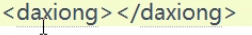这个标签，只会显示里面的内容，换成&lt;&gt会让daxiong标签显示出来。而&lt;&gt会让标签不显示出来。

1. HTML的主体结构
   1. 1.最顶部声明<!DOCTYPE HTML>

告诉浏览器以什么样的标准解释这个网页，HTML5的标签。所有老浏览器都兼容的标准。

声明是文档的第一成份，位于文档的最顶部，该标签就是告诉浏览器所使用的HTML规范。

B)以<html>开始以</html>结束，中间包含头部<head></head>头部标签以及<body></body>主体标签

1. HEAD标签中常用的标签：
   1. <title></title> 设置网页的标题
   2. <meta charset=”utf-8” />设置页面字符集
   3. **<meta http-equiv=”Content-type” content=”text/html;charset=utf-8” />设置页面字符集**

http-equiv 告知浏览器的行为

注：在百度上搜mime类型大全会出现的

D) <meta http-equiv=”refresh” content=”5”/ >

让浏览器五秒一刷新

Name 告知浏览器的内容

E) <meta name=”keywords” content=”关键1,关键字2”>设置网站关键字，多个关键字之间使用英文状态下的逗号来分割

F)<meta name=”description” content=”描述的内容”> 对网页的描述

<meta />指的是对页面的描述

<link /> 定义两个文档之间连接的关系

Rel=”表示文档与被链接文档之间的关系”

Type=”被链接文档的类型”

Href=”被链接文档的地址”

加载标题小图标

<link rel=”icon” type=”” href=”” />

加载CSS样式

<link rel=“stylesheet” type=”text/css” href=”” />

加载JS脚本

<script></script>

加载CSS样式

<style></style>

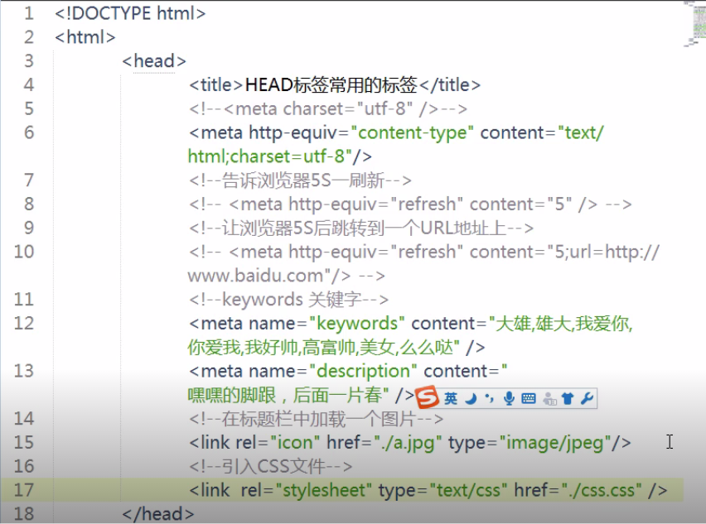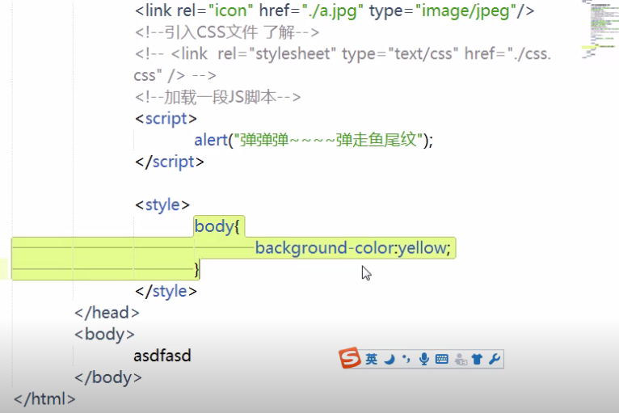

三、Body标签中常用的标签

1. 文本与文本格式标签

<p></p> 定义段落 段落标签

<br /> 换行标签

<b></b> 加粗标签

<strong></strong> 定义重要的文本，加粗

B 属于物理标记，strong是逻辑标记

1. 什么是物理标记
   1. B 是 bold加粗的简写，传达的意思就是加粗 html
2. 什么是逻辑标记
3. Strong 是强调的意思，强调某段文字。 Xhtml

<e></e> 强调某段文本 斜体

<i></i> 定义斜体文本

<hr /> 水平线标签

<u></u> 下划线标签

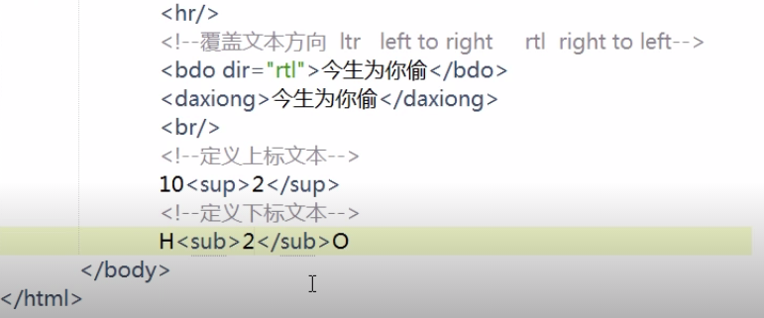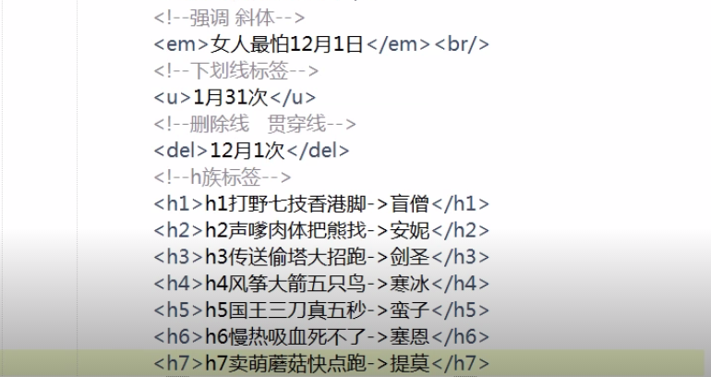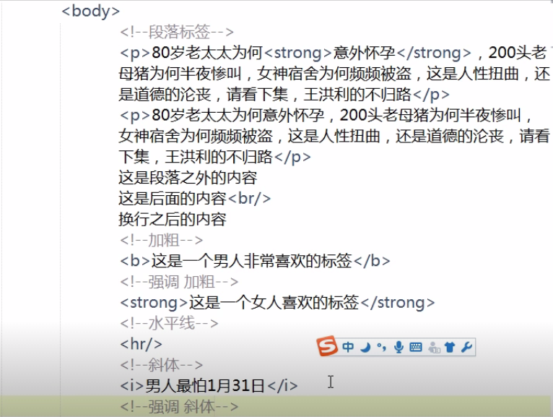

<del></del> 删除线标签 贯穿线

<hn></hn> h 族标签 标题标签

H1最大的标题

H6为最小的标签

注意：没有h7以上的标签

<bdo></bdo>覆盖默认的文本方向

属性：dir=”属性值”

属性值：

Ltr left to right 从左到右

Rtl right to left 从右到左

<sub></sub> 定义下标文本

<sup></sup>定义上标文本

<details></details> 定义元素的细节，用户点击查看，点击隐藏

<summary></summary> 为details标签定义标题

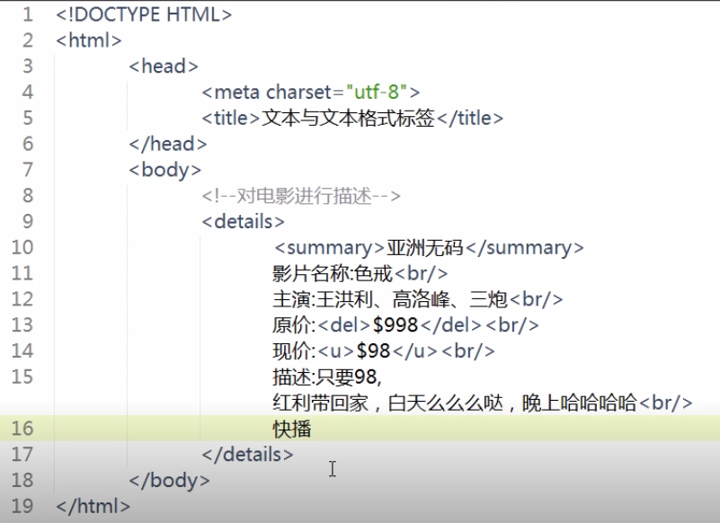

<dialog></dialog> 聊天标签

需要配合的属性 open=“true”

注意：该标签chrome浏览器支持

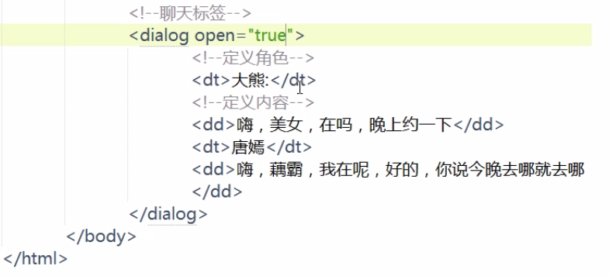

1. 列表标签
   1. <ul></ul> 定义无序列表
   2. <ol></ol>定义有序列表
   3. <li></li> 定义列表项，有序列表和无序列表中都使用li标签定义列表项
   4. <dl></dl> 定义一个列表
   5. <dt></dt>定义一个列表中的项目，以及dialog的一个角色
   6. <dd></dd> 定义对列表中项目的描述，或者dialog中对人物所说的内容.

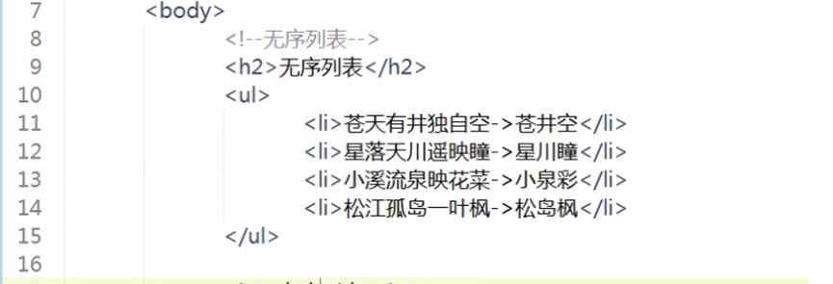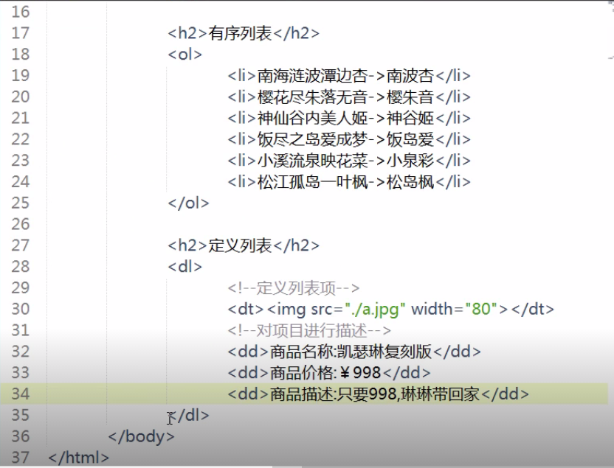

* 1. <pre></pre> 原格式输出标签

注意：如果输出的格式不是你想要的格式，需要将该代码使用记事本方式来打开调整。

已经被HTML5舍去的标签，但是还能用

<center></center> 居中标签

<font></font>字体标签

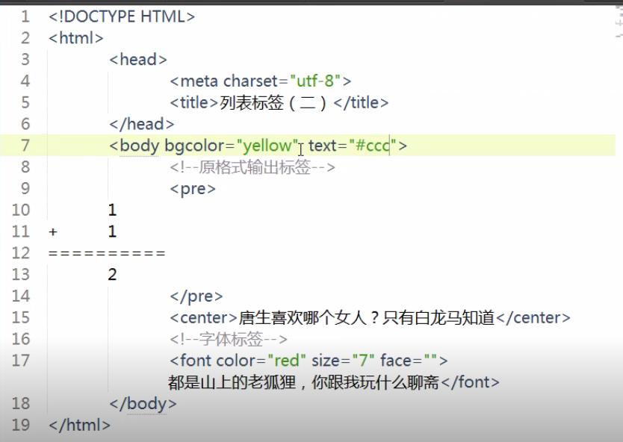属性：

color　 设置字体颜色

Size 设置字体大小 注意最大支持7

Face 设置字体的类型，注意必须在客户端电脑中存在才可以使用。

<body></body>所显示的内容在浏览器的空白窗体里

Bgcolor:设置页面的背景颜色

Background:设置页面的背景图片

Text:设置页面中字体的颜色

1. 超链接标签

<a></a> 定义超链接，用于从一个页面链接到另一个页面。

Href=””用于定义需要跳转页面的地址

Target = 定义页面的打开方式

常用的值：

_self 默认，在当前窗口中打开链接的文档

_blank，在新窗口中打开被链接的文档。

绝对路径

//送快递：

北京市昌平区回龙观文化西路育荣教育园区LAMP兄弟连楼 徐枭雄收

注意：在设置绝对路径时，一定要加协议。

相对路径

在班级坐着。找到一名同学。以我自己为中心，左手边第五名同学。

相对于我自己而言

./ 当前目录

../ 上一级目录

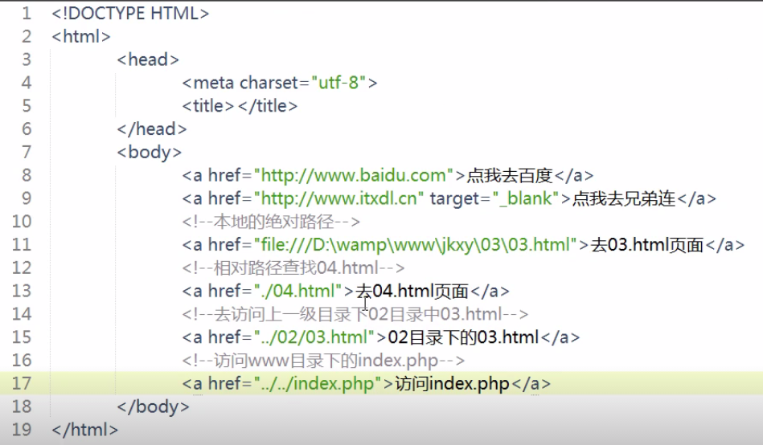

锚点的应用：

快速定位到页面中所需要的位置

1. 需要定位的地方定义一个a标签，给该a标签设置属性id.id值任意即可。
2. 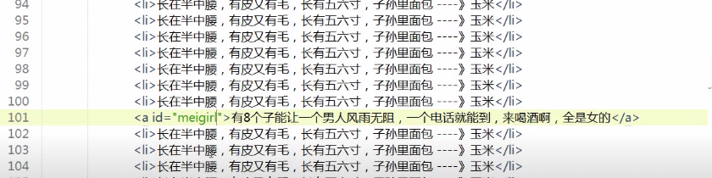需要在跳转的a标签href属性值最后写#后面跟1步id设置的值即可实现锚点的应用。

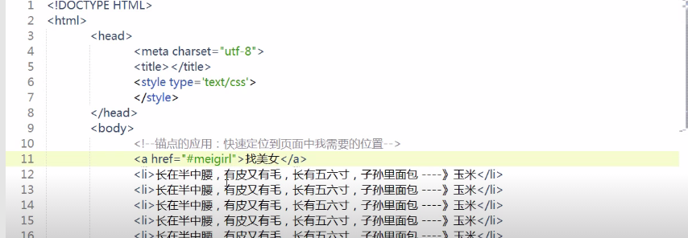

邮件链接跳转

<http://www.foxmail.com/> 邮箱客户端

<a href=”mailto:收件人邮箱地址”></a>

参数名：

Cc 代表抄送

Bcc 代表密送

Subject 邮件主题

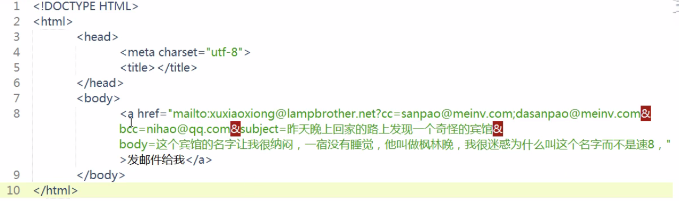Body 邮件主体内容

4.多媒体标签

<img />定义图像

Src=””定义图片地址

注意：如果图片的路径给绝对路径，那么必须加上协议、

Width:设置图片的宽度

Height:设置图片的高度

注意：如果只设置图片的宽度或者高度，表示图片是等比例缩放，如果同时设置图片的宽度和高度，图片将会强制缩放指定的宽高。

Alt :当图片加载失败时，用于替换的文字信息

Title:图片的标题，当鼠标移动到图片时，显示的文字信息。

Ismap 将点击的坐标传送给服务器

Usemap 属性与map标签的id属性关联

图像映射：

1. 什么是映射：
   1. 图像映射指的是带有可点击区域的图像。

<map></map> 定义客户端的图像映射

Id属性 定义一个名字

<area /> 定义图像映射的区域

Shape 定义区域的形状：

Rect 矩形

Circle 圆

Poly 多边形

Default 默认 正常图

Coords 坐标值

矩形：2个点(4个值) 左上角 和 右下角

圆： 圆心，半径 3个值：x点，y点，半径

多边形：自定义多个值

Href=”” 需要跳转页面的地址

Target=”” 打开页面的方式

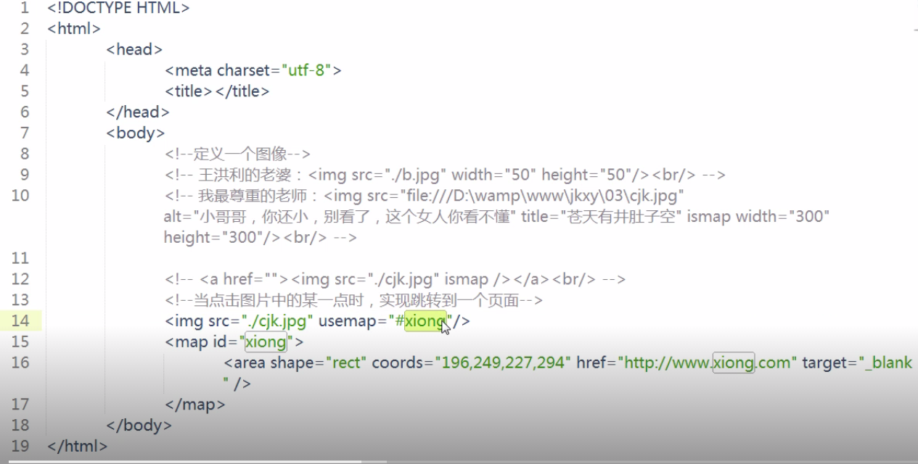注意：<img>标签中定义usemap属性，属性值为#后面跟<map>标签中定义的id值即可实现关联。

<audio></audio> 定义声音

Src 声音的地址

Controls 播放控件

Autoplay 自动播放

Loop 连续播放

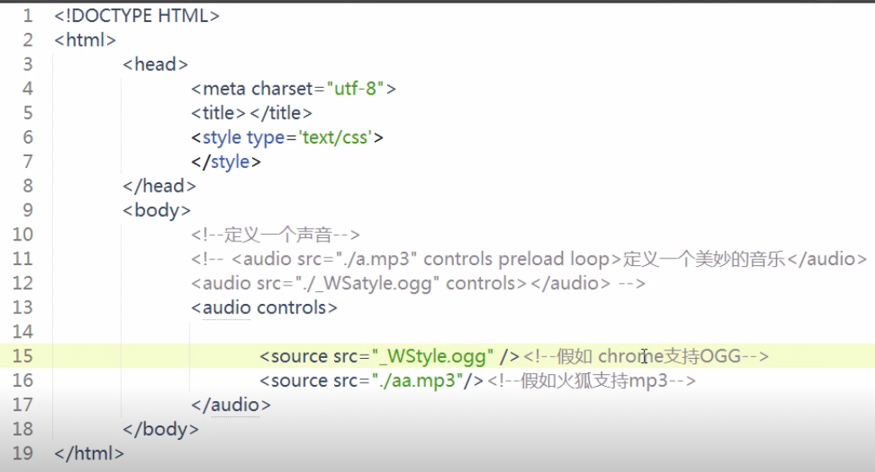Preload 提前加载准备播放，注意该属性不能和autoplay一起使用。

<source /> 定义媒介资源

Src=”媒介地址”

<video></video> 视频标签

Src=””定义图像地址

Controls 播放控件

Width:视频宽度

Height:视频高度

Poster 定义视频在点击播放前显示的图像

Autoplay:自动播放

<embed></embed> 加载多媒体 一般用它加载flash

Width:宽度

Height:高度

Scr 多媒体的地址

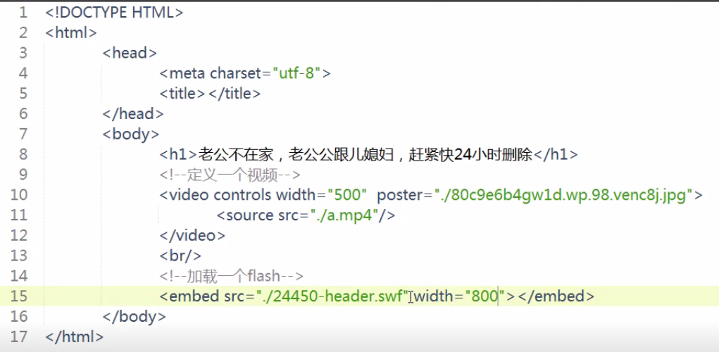

1. HTML表格标签

个人简历

|  |  |  |  |  |
| --- | --- | --- | --- | --- |
| 姓名： | 王洪利 | 性别： | 男 | 照片 |
| 爱好： | 女 | 电话： | 134137不尿尿不开机 |
| 婚否 | 丧偶 | 邮箱： | whl@gebilaowang.com |
| 自我介绍 | 人丑嘴不甜，张的磕馋还没钱。 | | | |
| 工作经历 | 走过南，创过北，火车到上压过腿，厕所里面喝过水，还和老头亲过嘴 | | | |

<table></table> 定义表格

常用的属性：

Border 定义表格边框

Width:定义表格宽度

Height:定义表格高度

Align:定义表格相对于页面水平对齐方式

取值：left center right

Cellspacing 设置单元格之间的距离

Cellpadding 设定内容到单元格边框的距离

Bordercolor:设置边框的颜色

<caption></caption> 定义表格的标题

<tr></tr> 定义表格中的行

<td></td>定义表格中的单元格

<thead></thead> 定义表格的表头

<tbody></tbody>定义表格主体内容

<tfoot></tfoot>定义表格第底部

以上 thead\tbody\tfoot 只是语义化标签，就是没有任何意义。只是将表格才分一下而已

属性；

Align： 水平对齐方式

取值：left center right

Valign: 垂直对齐方式

取值：top middle bottom

Colspan 规定单元格可横跨的列数（一行中做跨列合并）

Rowspan 规定单元格可纵跨的行数 (一列中做跨行合并)

通用属性：

Bgcolor：设置背景颜色

Background:设置背景图片

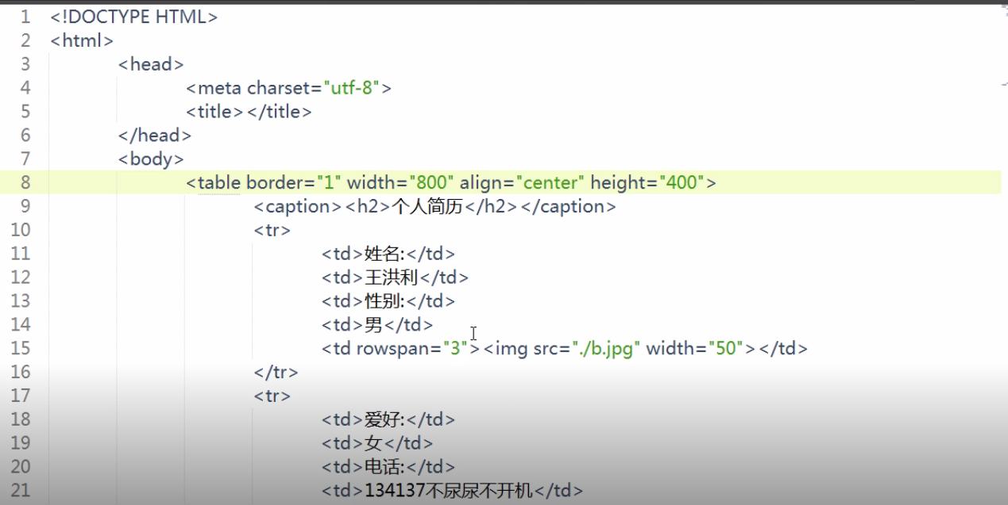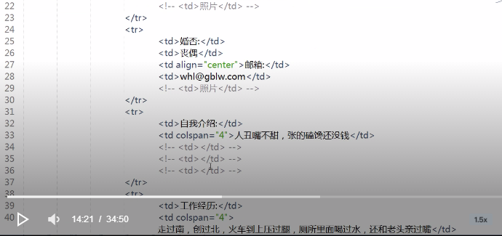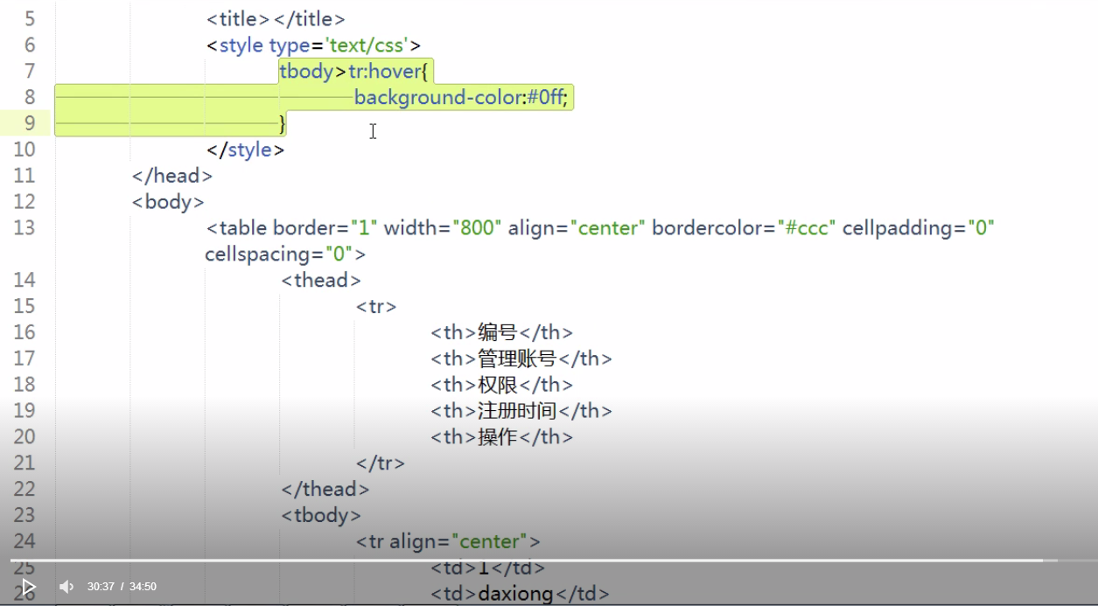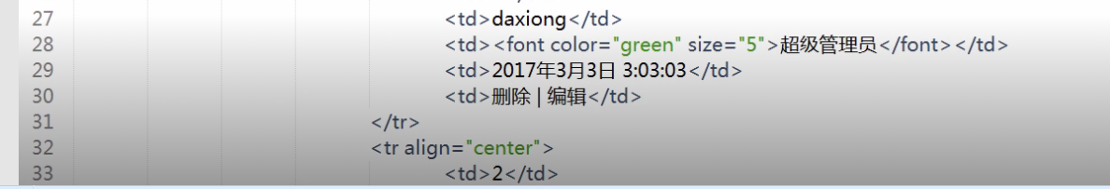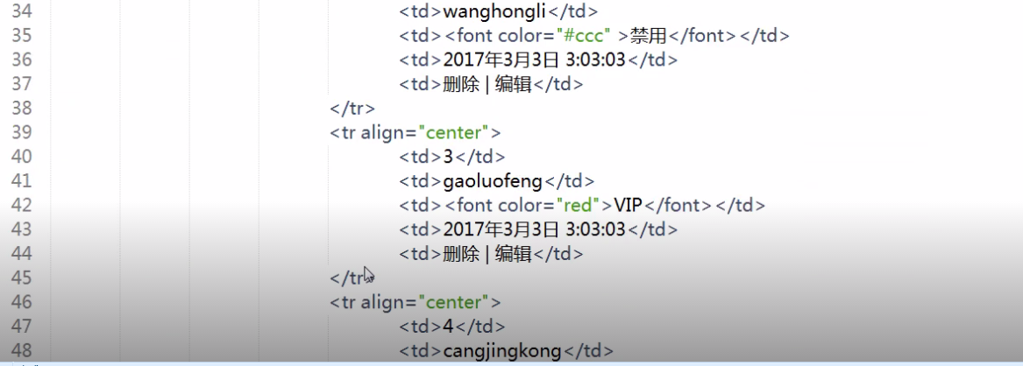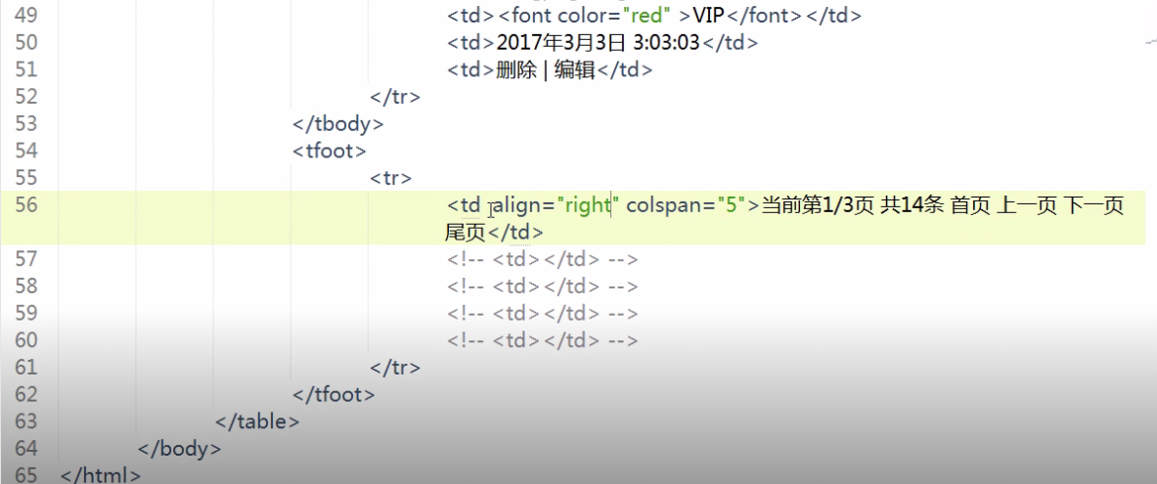

四、Form表单

<form></form>用于为用户输入创建HTML表单

必须属性：

Action-- 浏览者输入数据被传送到的地方，比如一个PHP页面

Method-- 数据传送的方式

Get-- 此方式传递数据量少，但是传递的信息显示在网址上。

Post-- 此方式传递信息多，而且不会把传递的信息显示在网址上。

<input />为用户定义需要使用的表单项：

Name--此表单项的名称

Value --此表单项的值

Type-- 代表一个输入域的显示方式(分为：输入型：选择型：点击型)

Type的取值：

Type=”text” 普通文本域

Type=”password” 密码域(这里面的内容会以星号代替)

Type=”radio” 单选框

注意：如果要实现单选，name属性名必须一致，才会产生排斥

Type=”checkbox” 复选框

注意：在复选框中，要求定义好name属性名之后，必须在名字后面加上[]

注意：在单选和复选中如果需要某一个选项默认选种，可以在该input标签内 添加属性：checked:默认选种

Type=”submit” 提交按钮

表单填写完毕可以提交，把信息传动到服务器，可以使用value属性来心事提交按钮上的文字

Type=”image”使用图片来显示提交按钮，使用src属性指定图片的位置，类似于img标签。

当图片加载失败时可以使用alt属性显示的文字信息

如果没有alt属性，也可以使用value属性来显示文字信息

Type=”reset” 重置按钮，可以把表单中的信息清空(还原默认的状态)

Type=”hidden” 代表隐藏域，可以传送一些隐藏的信息到服务器中

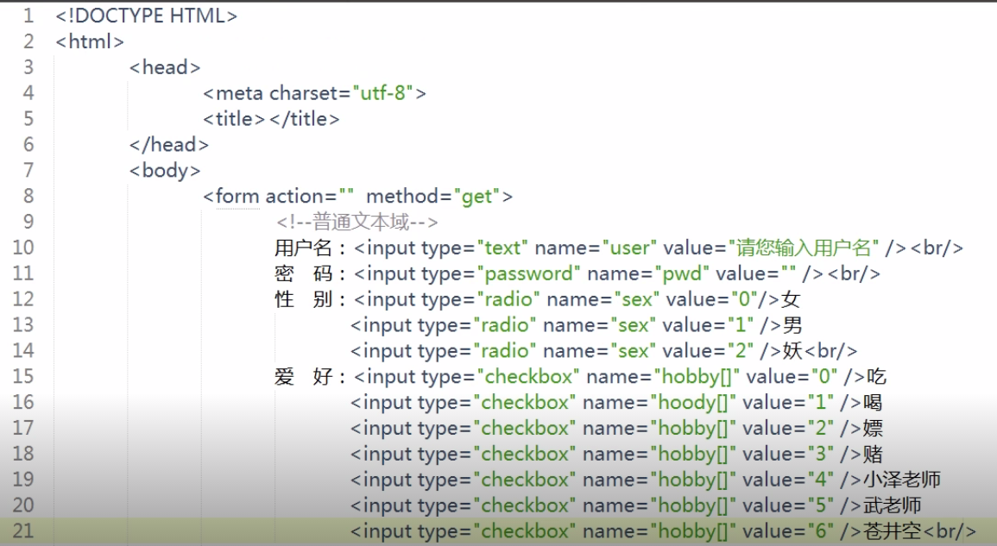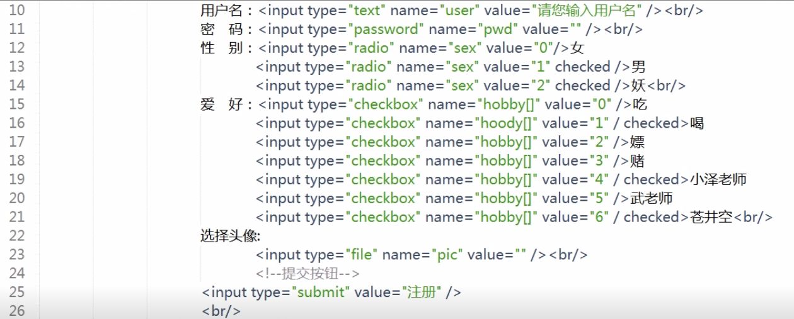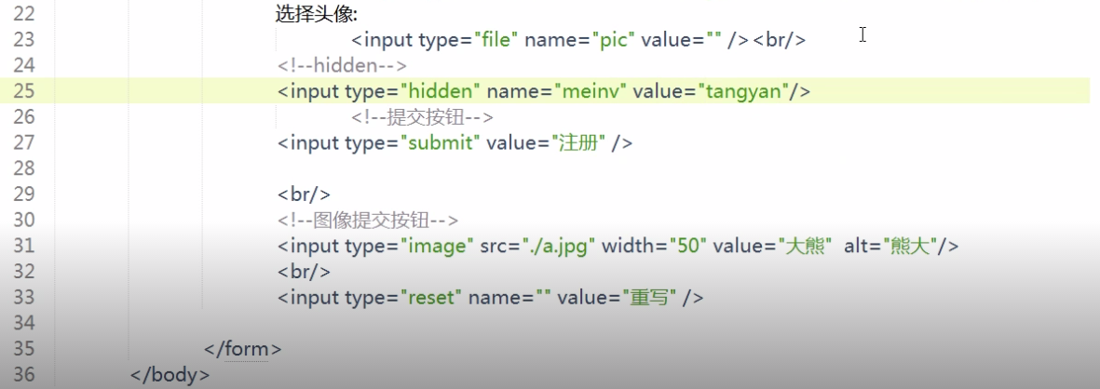

FORM表单相关的标签

<button></button> 提交按钮(可以实现提交)

<button type=”submit”></button> 提交按钮

<button type=”button”></button> 没有意义的一个按钮，为JS提供服务的，后期可以使用JS为这个按钮写一些自定义的功能。

<input type=”button” value=”显示的值” />没有意义的按钮

<textarea></teatarea> 多行文本输入域

常用的属性：

Name 为该多行文本输入域定义名称

Rows 定义该多行文本输入域默认显示的行数

Cols 定义该多行文本输入域默认显示的列数

注意：textarea 没有 value属性，获取的值就是两个标签中间的内容。

<select></select> 下拉列表

常用的属性：

Name:为该下拉列表定义名称

<option></option> 为下拉列表定义列表项

属性：value=”” 为该列表项定义默认值

注意：如果列表项中没有设置value属性，那么点击提交时，将获取option标签中间的内容提交，如果设置value属性，将获取value属性设置的值；

<lable></label> 为input元素定义标注(绑定元素)

实现绑定元素方式1：

直接将内容和input标签包含在一块

实现绑定元素方式2：

1. 在input标签中定义一个id属性，属性值任意。
2. 在label标签定义一个for属性，属性值为id属性的属性值即可。

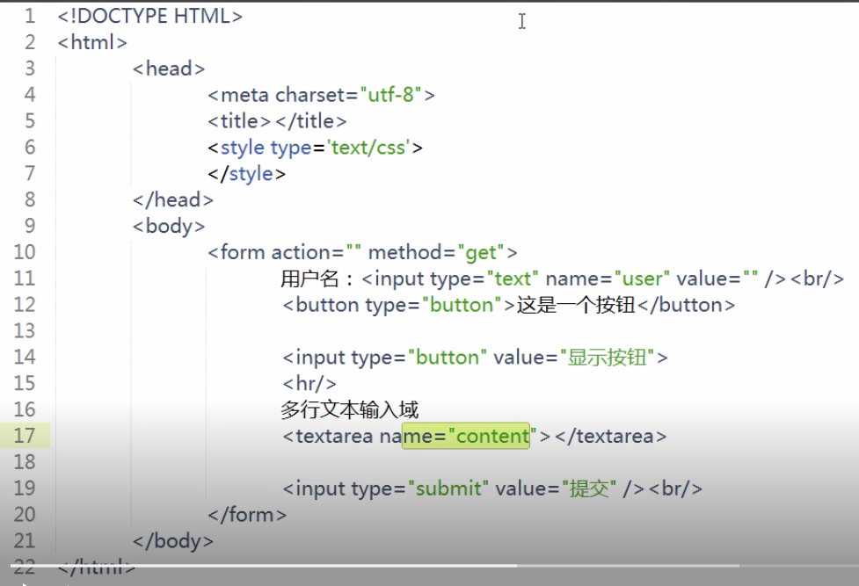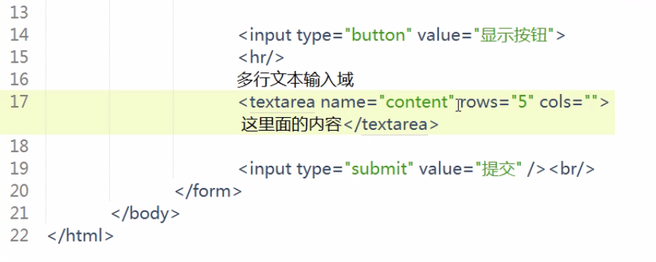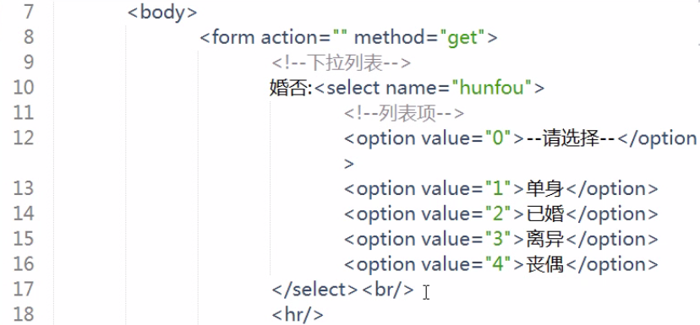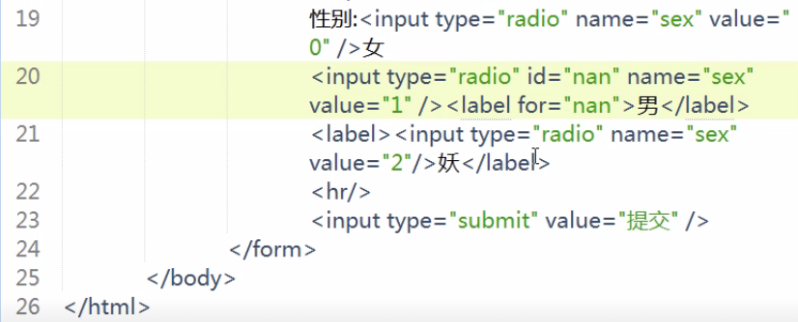

Form表单新增的表单类型

时间范围：

Date 表示日期选取表单

Time 表示时间选取表单

Week 周选取表单

Month 月选取表单

Datetime-local 完整日期

Email 设定当前表单的验证方式是EMAIL验证

Url 设定当前表单的验证方式是URL验证

Number 设定当前表单的验证方式是数值验证

Range 设定当前表单的验证方式必须在指定的范围内

需要配合属性：

Min 最小值

Max 最大值

Search 设定当前表单为搜索表单

注意：需要添加results=”n” 会在chrome下显示小放大镜

Color 设定当前表单为颜色选取表单

Tel 设定当前表单为电话号码表单(不会验证)

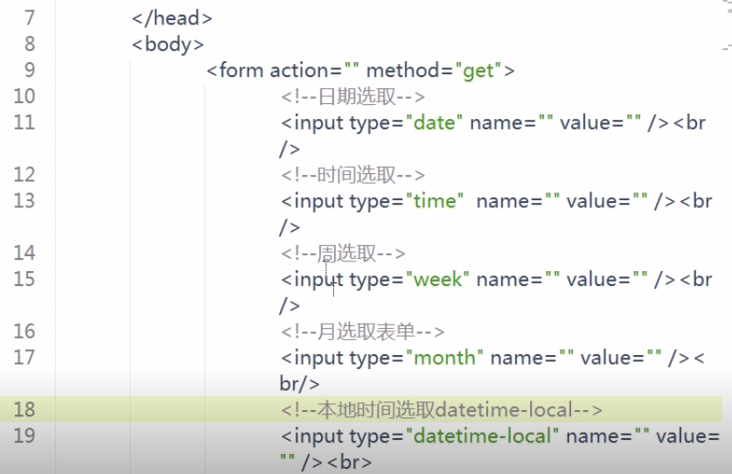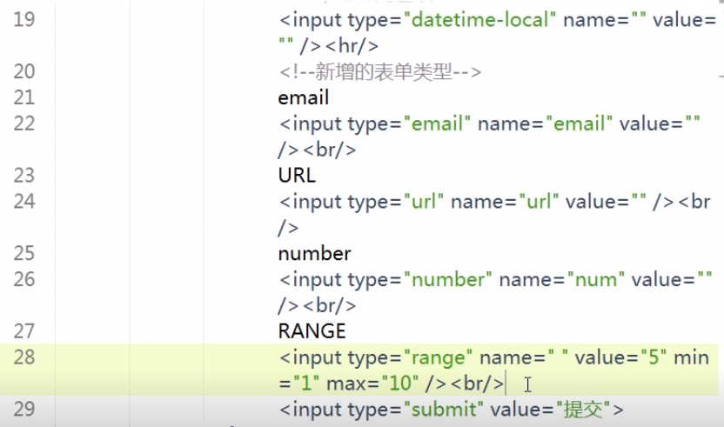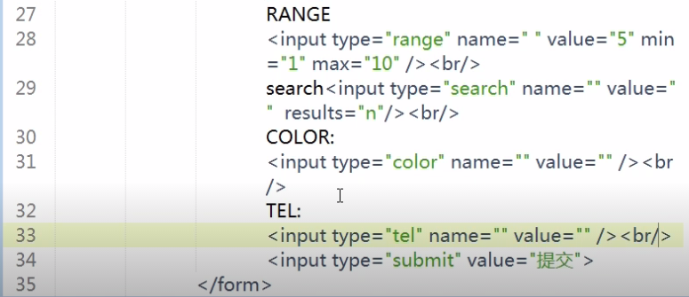

Email search 和number是重点掌握

Form表单的新玩法

<fieldset></fieldset> 将表单内的相关元素分组

<legend></legend> 为fieldset定义标题

<optgroup></optgroup> 为下拉列表定义分组

需要配合属性:

Label 定义分组的名称。

<datalist></datalist> 定义可选数据列表

将可选数据列表与文本域进行关联：

1. 在datalist标签中定义id属性
2. 在文本域中定义list属性，属性值指定id的属性值即可实现关联。

注意：列表项依然使用<option></option>来定义。

表单分离技术

在HTML5中，为了排版方便，表单标签允许跳出form表单之外，但是要实现提交功能需要做2两件事

1. 为form标签添加唯一表示ID属性
2. 为需要提交的元素添加form属性，属性值指定1步骤的ID值即可

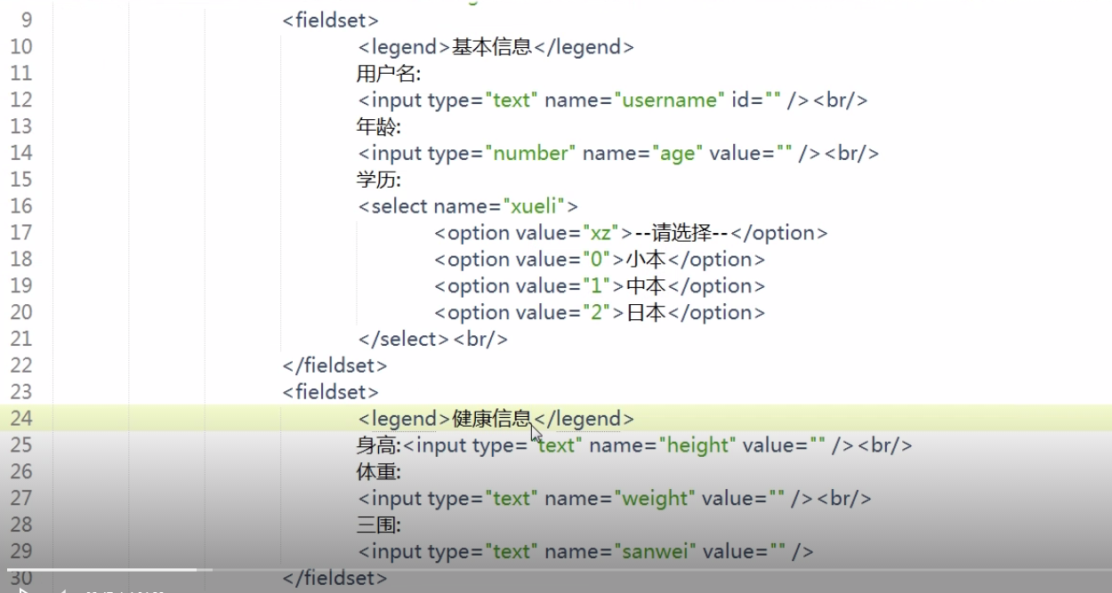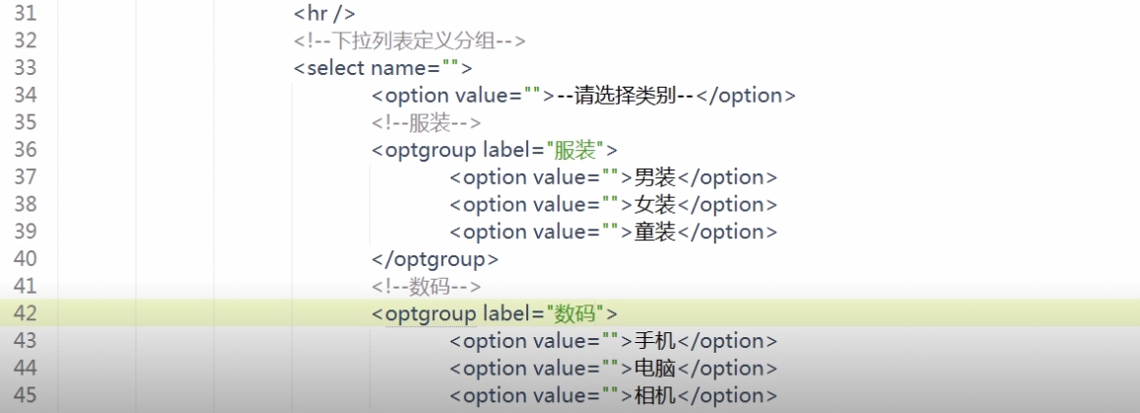

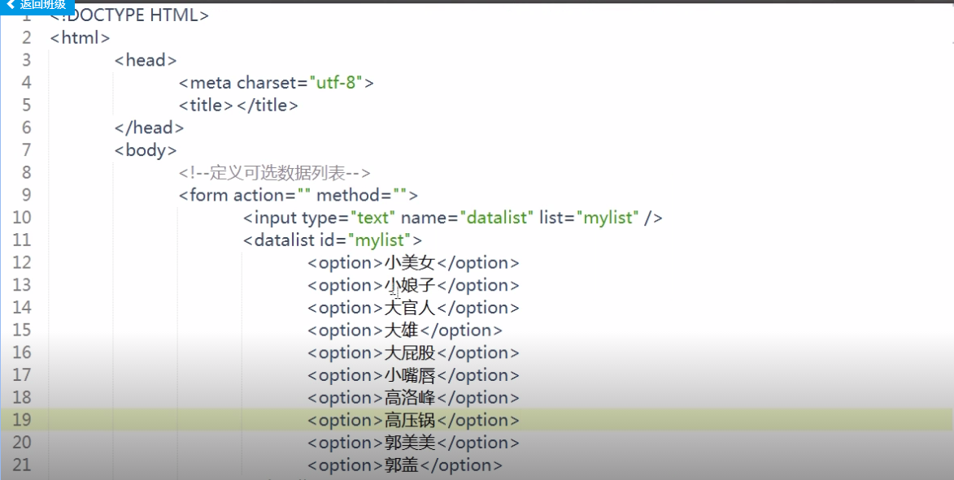

表单分离技术

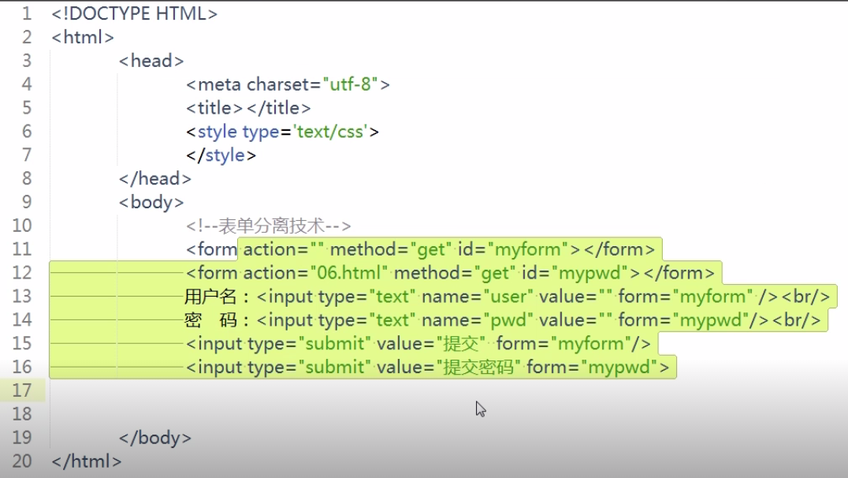

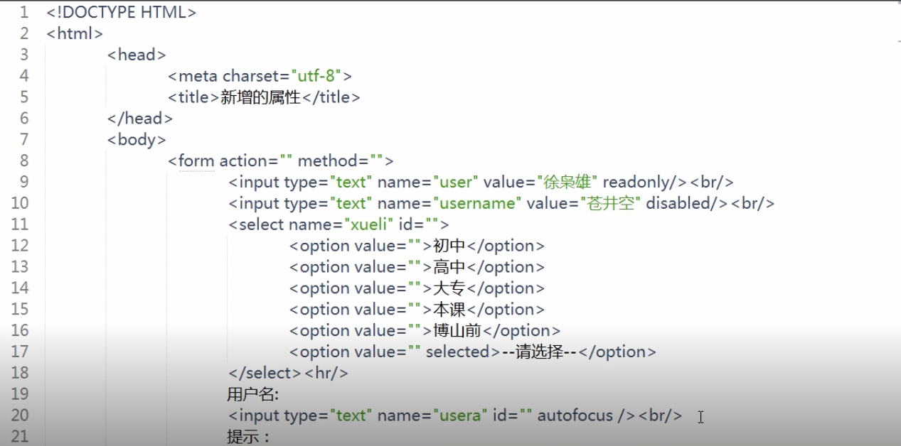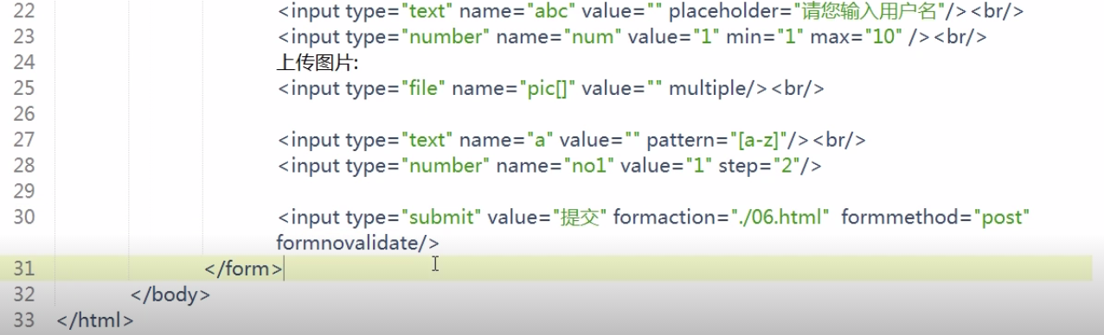

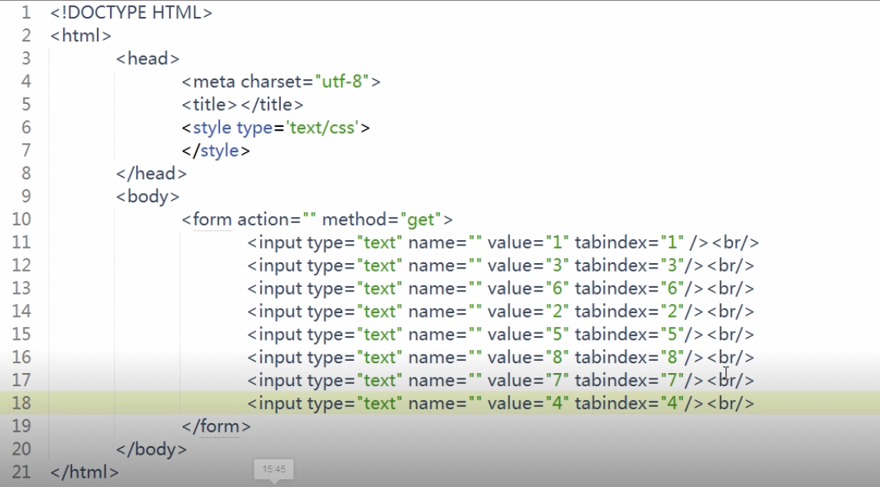

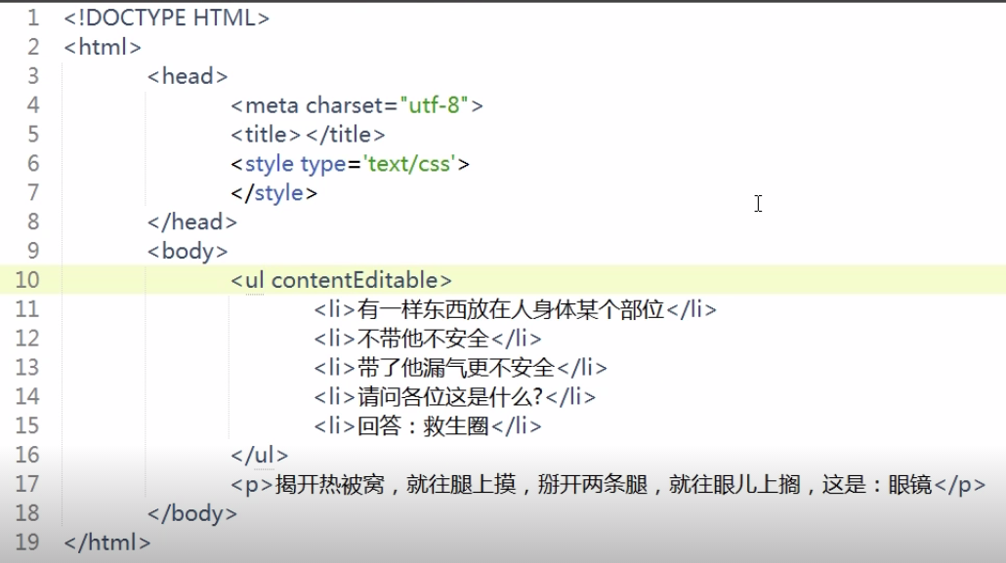

这样就可以全文编辑了

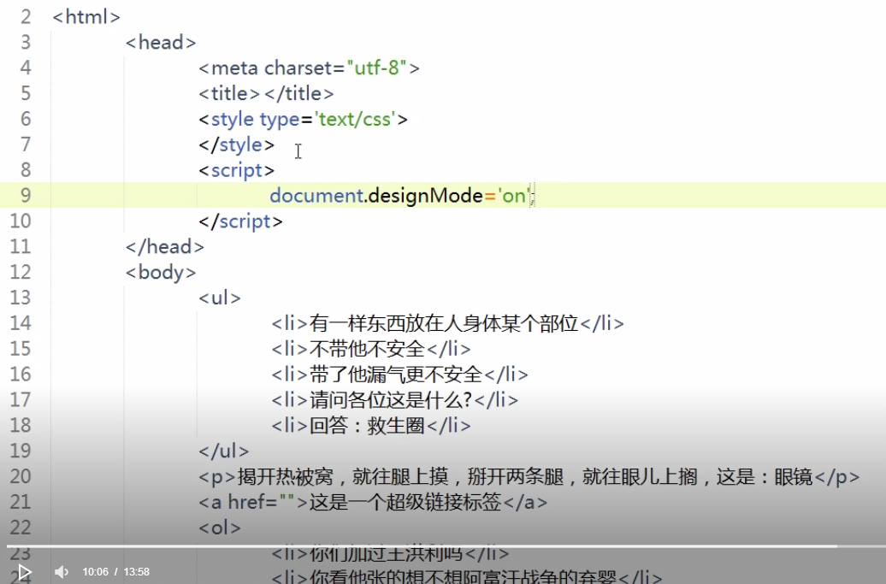

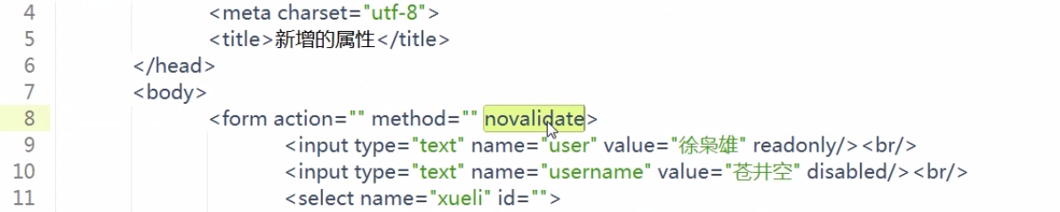不验证的时候

表单中常用的属性：

Readonly 输入域可以选择，但是无法修改。

Disabled 输入域无法获取焦点，无法选择，以灰色显示。

Selected 为下拉列表项定义默认选种

Autofocus 自动获取焦点属性

Placeholder 表单信息提示

用于代替表单中显示默认值需要使用value的情况，placeholder取代了value属性的显示提示信息的功能，并且不会随着提交而提交数据

Required 用于强制用户必须为该表单赋值，否则提示信息。

Min 用于设定表单的最小值 （适用于数值表单）

Max 用于设定表单的最大值

Multiple 设定当前表单允许同时选种多个文件，适用于input[type=file]

注意：如果要实现多选，那么必须在name属性名字的后面加上[];

Pattern 用于自定义验证规则(需要配合正则的语法使用)

[a-z] 表示只允许出现一个字符并且该字符必须在a-z之间任意一个（区分大小写）

Step 设定跳过的数值或者设定2个数值之间的间隔(数值表单中)

Novalidate取消表单验证 适用于 form标签

Formaction 用于在提交按钮中修改当前表单的提交页面

Formmethod 用于在提交按钮中修改当前表单的提交方式

Formenctype：用于在提交按钮中修改当前表单提交数据编码类型(一般不用，文件上传时使用，在pHP文件上传时讲解)

Formnovalidate 用于在提交按钮中修改当前表单的验证方式为取消验证

Tabindex tab切换索引属性

全局属性

contentEditable 内容可编辑属性

设定该属性的元素内容允许在页面中直接修改

注意：

在页面中修改只是临时修改，如果需要长期修改，需要以后学习JS和AJAX等技术配合

designMode页面可编辑属性(标签无法使用，只能JS用)

注意：当前属性不是任何标签的属性，而是文档的属性，如果文档设置该属性为on 那么页面中所有元素均可实现修改

五、HTML框架标签

<frameset></frameset>代替body标签定义了框架页，并且定义了框架页将分为多少行或者多少列

常用属性：

Cols 定义框架页含有多少列与列的大小(每个值使用逗号分隔，值为像素或者百分比)

Rows 定义了框架页含有多少行与行的大小每个值使用逗号分隔，值为像素或者百分比)

<frame /> 定义frameset标签中每个框架页的内容

常用属性：

Src 定义内容页的URL地址

Name 为每一个框架页定义名称(在一个框架页链接到另一个框架页时使用)

记住：

<iframe></iframe> 在页面中开一块空间链接一个子页面

常用的属性：

Src 引入一个子页面的URL

Width 设置宽度

Height 设置高度

CSS

CSS 层叠样式表 cascading style sheet

作用：用于增强控制网页样式并且允许样式信息与网页内容分离的一种标记性语言

CSS 不需要编译，可由浏览器直接执行解析(属于浏览器解释型语言)

CSS3是目前被使用最广泛的版本，但是部分新特性尚不得能到支持

Css的基本语法

CSS定义分别由：选择符、属性、属性取值组成

格式：p{color:yellowgreen}

CSS大小写不敏感，推荐使用小写。

属性和值之间用冒号(:)分开，多个属性之间用分号隔开

CSS中的注释

/*中间写注释的内容*/

在HTML文档中放置CSS的几种方式

内联样式表 行内引用

<p style=””></p>

特点：内联的样式比其他方法更加灵活，但需要和展示的内容混再一起，内联样式会失去一些样式表的优点(样式信息与内容分离)

内嵌样式表 内部引用

<style></style>

特点：适用于一个html文档具有独一无二的样式时

外部样式表 外部引用

<link rel=“stylesheet”type=”text/css” href=”文件地址”/>

<style>

@import “CSS文件地址”

</style>

特点：css外部引用使用了外接的CSS文件，一般的浏览器都有缓存的功能所以用户不用每次都下载此CSS文件。并且外部引用相对于内部和内联来说高效的是节省带宽，外部引用是W3C推荐使用的标准

多重样式表的叠加

依照后定义的优先，所以优先级最高的是内联样式。链入的外部样式和内部样式表之间是最后定义的优先级高。

CSS选择器

1.基本选择器

Css中使用(.)来查找 Class 类选择

注：可以在class属性值中用空格分开起多个名子

Css中使用(#)来查找 id选择器 唯一选择器

* 通配符 表示匹配所有的标签

tagName 标签选择器

注意：标签选择器就是根据HTML标签名选择对应的标签，此时在页面中出现的所有该标签都会被改变。

1. 层级选择器

组合选择器：div,p 多个选择符之间用逗号分隔

包含选择器：div p 只要p标签被div标签包含即可

Div > p 选择所有作为div元素的子元素p （只有儿子关系才可以实现）

Div + p 选择紧贴在div元素之后的p元素

Div ~ p 选择div元素后面的所有兄弟元素p

1. 属性选择器

属性选择器就是根据属性名或者属性值来查找到某个元素

标签 E element

属性 ATT attribute

值 VAL value

标签[属性]

E[ATT]匹配所有具有att属性的E元素，不考虑属性值。

注意：如果把元素E去掉，表示匹配所有有ATT属性的元素

E[ATT = VAL] 匹配所有att属性等于val的E元素

E[ATT ~= VAL] 匹配所有att属性具有多个空格分隔的值，其中一个值等于val的E元素

E[ATT |= VAL] 匹配所有的ATT属性具有多个连接分隔符的值，其中一个值以val-开头的E元素，主要用于lang属性，比如“en-us”“en-gb” (了解)

CSS3用到的 效率会比较低 用到了正则

E[ATT ^= VAL] 属性att的值以val开头的E元素

^ 抑扬符 英文状态下 键盘 shift+6

E[ATT $= VAL] 属性att的值以val结尾的E元素

$ 美元符号 英文状态下 键盘 shift + 4

E[att *= val] 属性att的值中有val存在的E元素

4：CSS3结构性伪类选择器

4.1 CSS3伪元素选择器

不是对真正的元素选择

E：first-line E元素的第一行

E：first-letter E元素的第一个字母

E：before E元素内容之前

E：after E元素内容之后

4.2 结构性伪类选择器

在CSS中引入的结构性伪类选择器的共同特征是允许开发者根据文档树中的结构来指定元素的样式

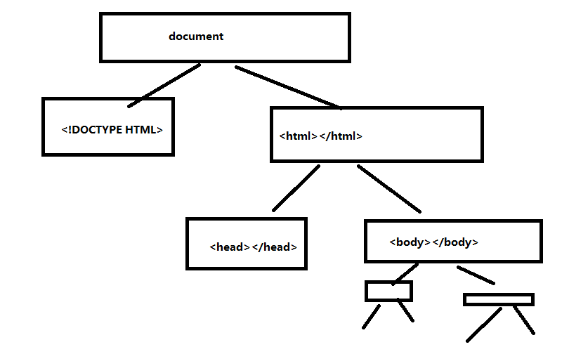

1. 四个最基本的结构性伪类选择器

:root 将样式绑定到页面的根元素

所谓的根：就是指位于文档树中最顶层结构的元素，在HTML页面中就是指着包含整个页面的<html>部分；

E:not()对某个结构元素使用样式，但是想排除这个元素下的的子结构元素，就使用not样式(除了某一个元素)

E：empty 匹配所有空的E元素(没有内容)

:target 代表链接到目标时

1. 其他得结构伪类选择器
   1. E：first-child 对一个父元素中的第一个子元素E设置样式
   2. E：last-child 对一个父元素中的最后一个子元素E设置样式

C) E:nth-child() 对指定需要的子元素E设置样式(正序)

Odd 所有正序下来的第奇数个子元素

Even 所有正序下来的第偶数个子元素

D) E:nth-last-child() 对指定需要的子元素E设置样式(倒序)

Odd 所有倒叙上去的第奇数个子元素

Even 所有倒叙上去的第偶数个子元素

E) E:nth-of-type() 与:nth-child()作用类似，但是仅匹配使用的同种标签元素(正序)

F)E:nth-last-of-type() 与：nth-last-child()作用类似，但是仅匹配使用的同种标签(倒序)

循环样式：介绍 作为了解级别即可

E：nth-child(an+b)

A 表示每次循环中间隔几个改变样式

B 指定样式在循环中开始的位置

G) E:only-child 匹配父元素下仅有一个子元素，并且该子元素为E元素的

注意：父元素下只能有一个元素并且该元素必须是E

F) E:only-of-type 匹配父元素下使用同种标签的唯一一个子元素E、

注意：父元素下可以有多个元素，但是只能有一个E元素

H) E:enabled 匹配表单中激活的元素

记住：只要没有disabled属性的元素都是激活的

I) E:disabled 匹配表单中为激活的元素

J) E:checked 匹配表单中被选种的radio或者checkbox元素

K) ::selection 匹配用户当前选中的元素(了解)

注意：如果需要火狐浏览器也好事，需要使用火狐浏览器的私有前缀-moz-

单独设置一个：

::-moz-selection

1. 状态伪类选择器
   1. 定义好的，不能随便起名，是为了固定的某个元素在不同状态上定义的，目前只有a标签有不同的状态

:link 设置超级链接a 在未被访问前的样式

:visited 设置超级链接a在其链接地址已经被访问的样式

:hover 设置元素在鼠标悬停时的样式(所有标签都可以用)

:active 设置元素在被用户激活时(鼠标在点击与释放之间)的样式

注意：在书写时 必须按照l v h a 的顺序来写

:focus 设置元素在其获取鼠标焦点的样式

结构性伪类选择器

其他伪类选择器

状态伪类选择器

六、HTML框架标签

<frameset></frameset>代替body标签定义了框架页，并且定义了框架页将分为多少行或者多少列

常用属性：

Cols 定义框架页含有多少列与列的大小(每个值使用逗号分隔，值为像素或者百分比)

Rows 定义了框架页含有多少行与行的大小每个值使用逗号分隔，值为像素或者百分比)

<frame /> 定义frameset标签中每个框架页的内容

常用属性：

Src 定义内容页的URL地址

Name 为每一个框架页定义名称(在一个框架页链接到另一个框架页时使用)

记住：

<iframe></iframe> 在页面中开一块空间链接一个子页面

常用的属性：

Src 引入一个子页面的URL

Width 设置宽度

Height 设置高度

CSS

CSS 层叠样式表 cascading style sheet

作用：用于增强控制网页样式并且允许样式信息与网页内容分离的一种标记性语言

CSS 不需要编译，可由浏览器直接执行解析(属于浏览器解释型语言)

CSS3是目前被使用最广泛的版本，但是部分新特性尚不得能到支持

Css的基本语法

CSS定义分别由：选择符、属性、属性取值组成

格式：p{color:yellowgreen}

CSS大小写不敏感，推荐使用小写。

属性和值之间用冒号(:)分开，多个属性之间用分号隔开

CSS中的注释

/*中间写注释的内容*/

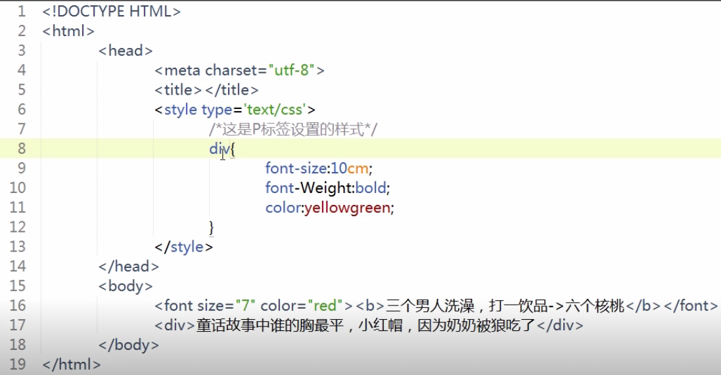

在HTML文档中放置CSS的几种方式

内联样式表 行内引用

<p style=””></p>

特点：内联的样式比其他方法更加灵活，但需要和展示的内容混再一起，内联样式会失去一些样式表的优点(样式信息与内容分离)

内嵌样式表 内部引用

<style></style>

特点：适用于一个html文档具有独一无二的样式时

外部样式表 外部引用

<link rel=“stylesheet”type=”text/css” href=”文件地址”/>

<style>

@import “CSS文件地址”

</style>

特点：css外部引用使用了外接的CSS文件，一般的浏览器都有缓存的功能所以用户不用每次都下载此CSS文件。并且外部引用相对于内部和内联来说高效的是节省带宽，外部引用是W3C推荐使用的标准

多重样式表的叠加

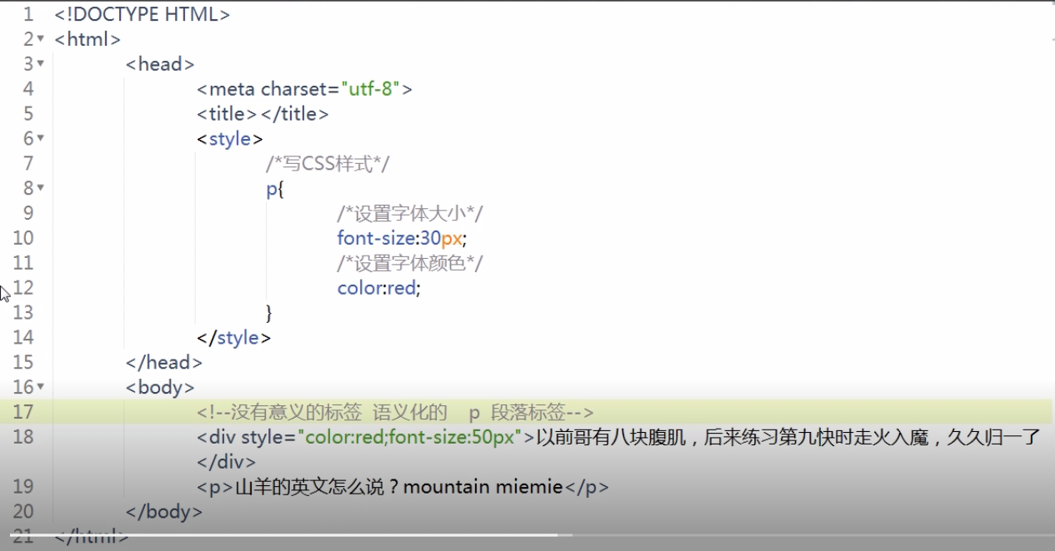依照后定义的优先，所以优先级最高的是内联样式。链入的外部样式和内部样式表之间是最后定义的优先级高。

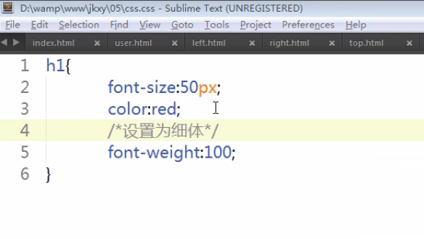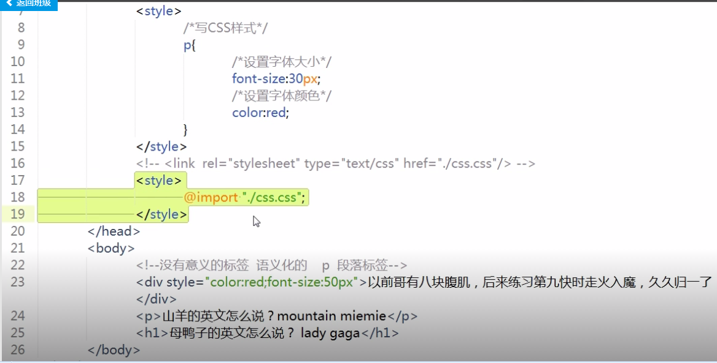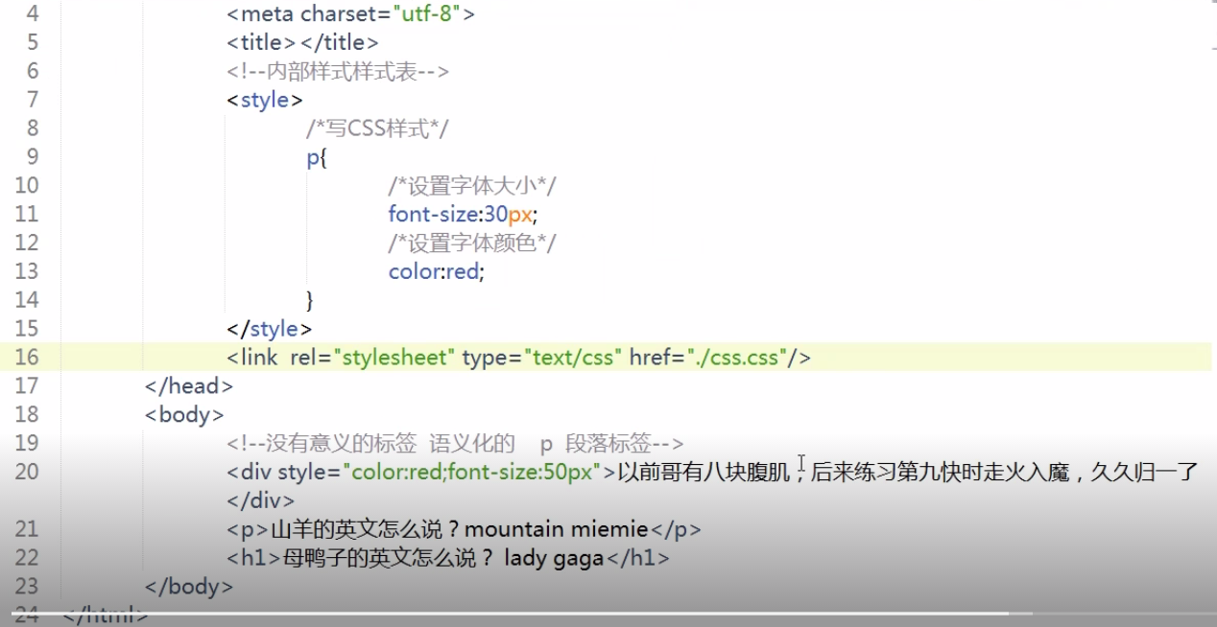这个是css.css中的内容

CSS选择器

1.基本选择器

Css中使用(.)来查找 Class 类选择

注：可以在class属性值中用空格分开起多个名字

Css中使用(#)来查找 id选择器 唯一选择器

* 通配符 表示匹配所有的标签

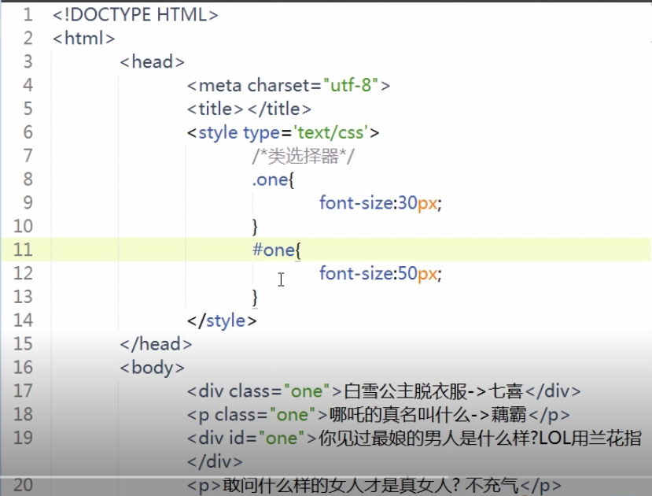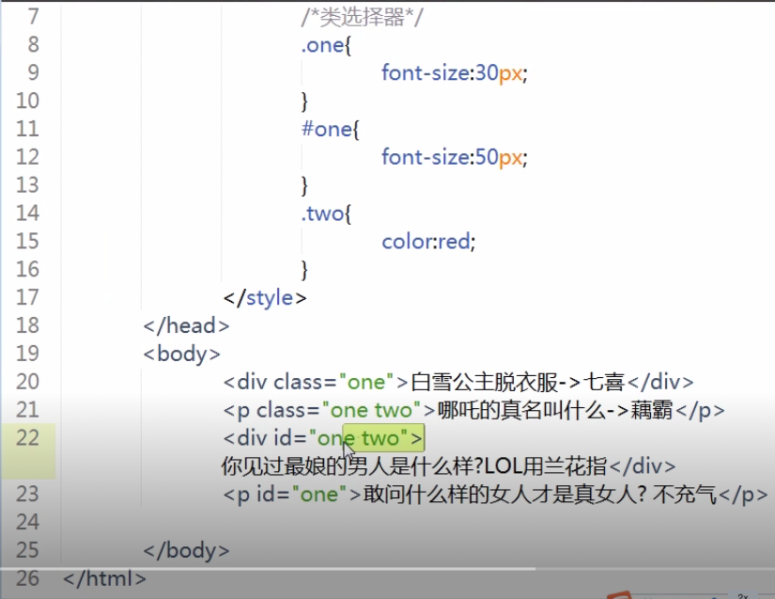

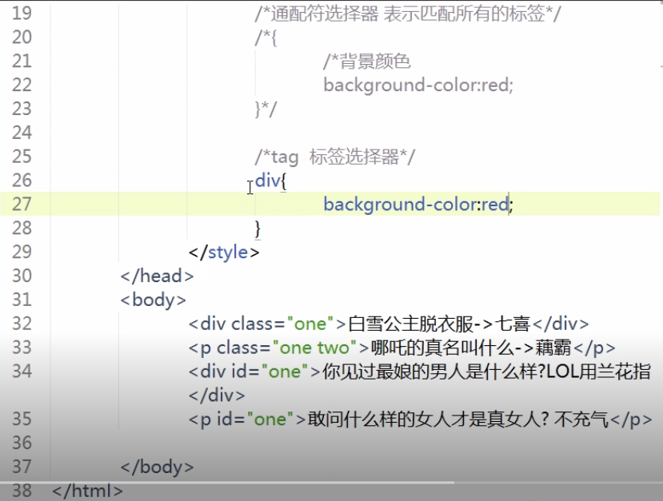注意：注释里面不能再有注释！

tagName 标签选择器

注意：标签选择器就是根据HTML标签名选择对应的标签，此时在页面中出现的所有该标签都会被改变。

1. 层级选择器

组合选择器：div,p 多个选择符之间用逗号分隔

包含选择器：div p 只要p标签被div标签包含即可

Div > p 选择所有作为div元素的子元素p （只有儿子关系才可以实现）

Div + p 选择紧贴在div元素之后的p元素

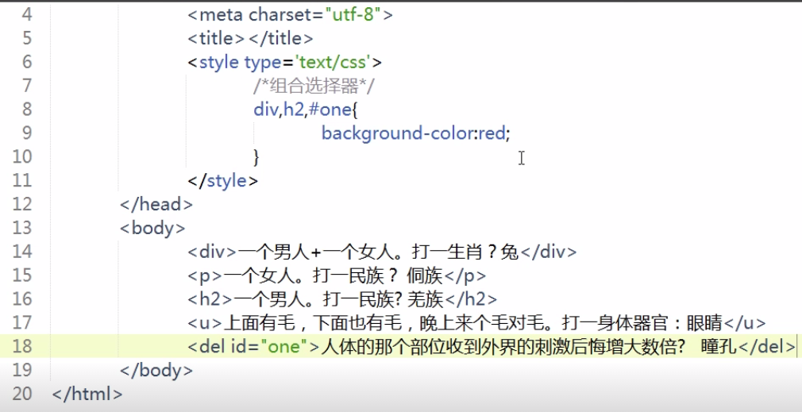Div ~ p 选择div元素后面的所有兄弟元素p

**组合选择器：**

**包含选择器：**

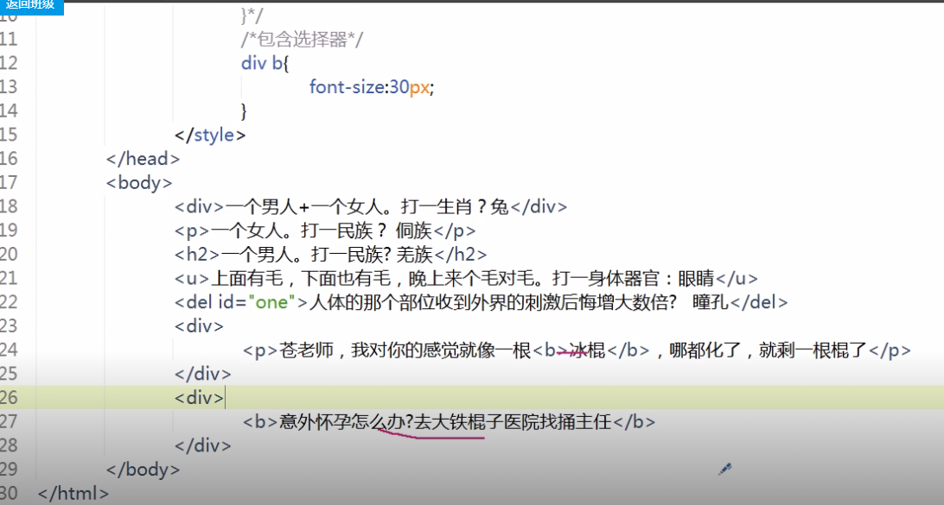

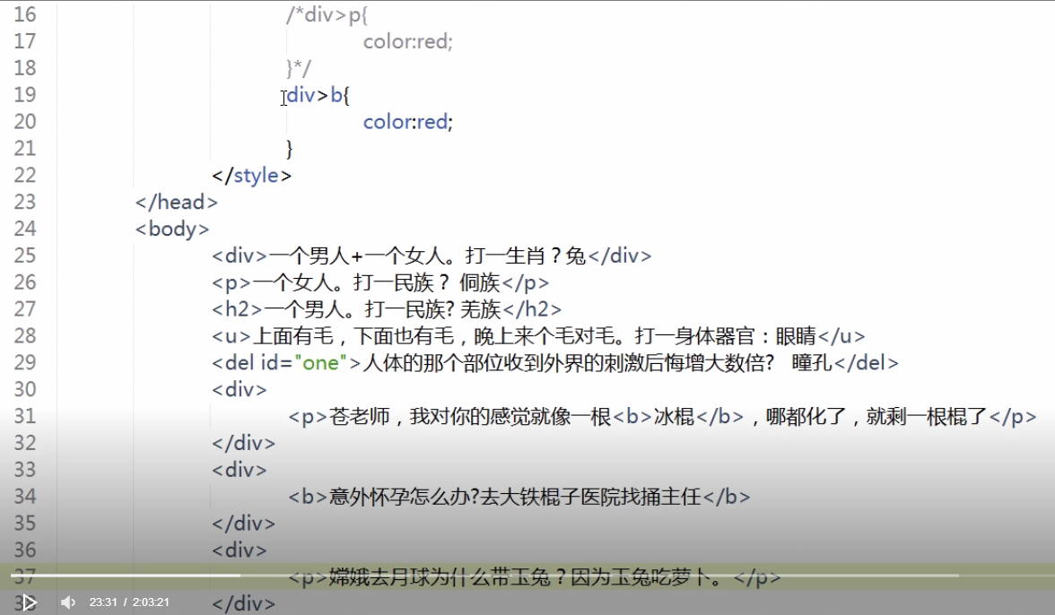

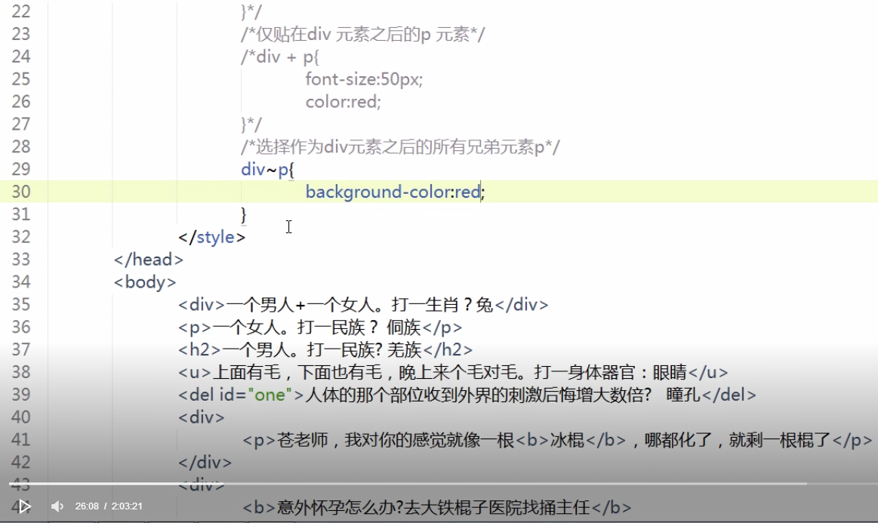

1. 属性选择器

属性选择器就是根据属性名或者属性值来查找到某个元素

标签 E element

属性 ATT attribute

值 VAL value

标签[属性]

E[ATT]匹配所有具有att属性的E元素，不考虑属性值。

注意：如果把元素E去掉，表示匹配所有有ATT属性的元素

E[ATT = VAL] 匹配所有att属性等于val的E元素

E[ATT ~= VAL] 匹配所有att属性具有多个空格分隔的值，其中一个值等于val的E元素

E[ATT |= VAL] 匹配所有的ATT属性具有多个连接分隔符的值，其中一个值以val-开头的E元素，主要用于lang属性，比如“en-us”“en-gb” (了解)

CSS3用到的 效率会比较低 用到了正则

E[ATT ^= VAL] 属性att的值以val开头的E元素

^ 抑扬符 英文状态下 键盘 shift+6

E[ATT $= VAL] 属性att的值以val结尾的E元素

$ 美元符号 英文状态下 键盘 shift + 4

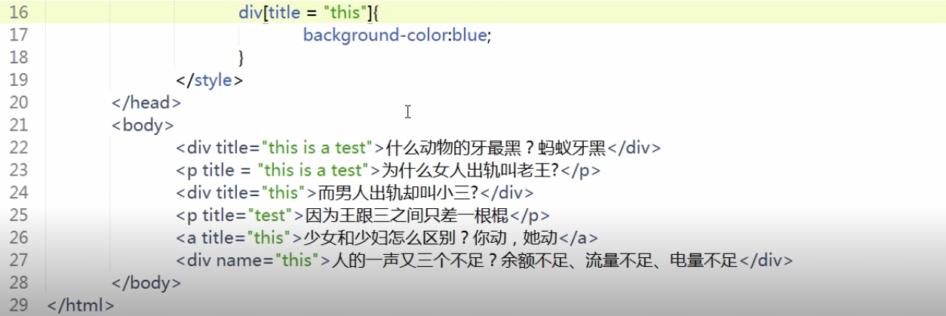E[att *= val] 属性att的值中有val存在的E元素

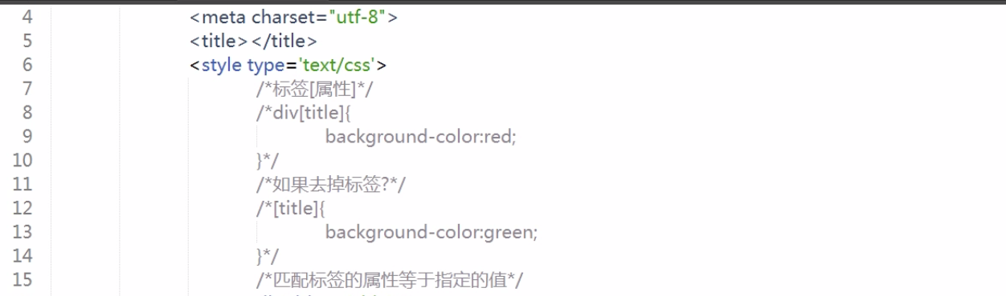

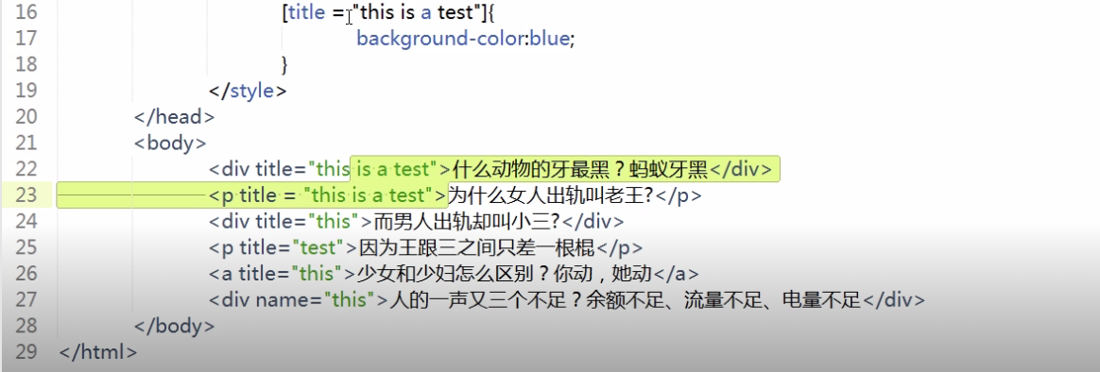

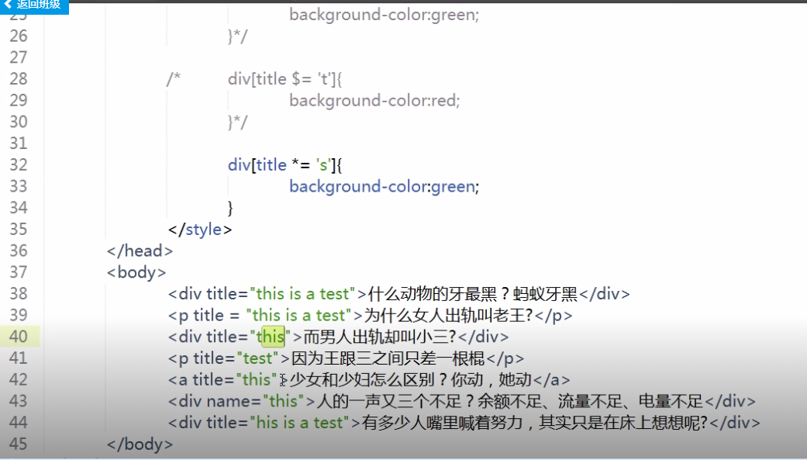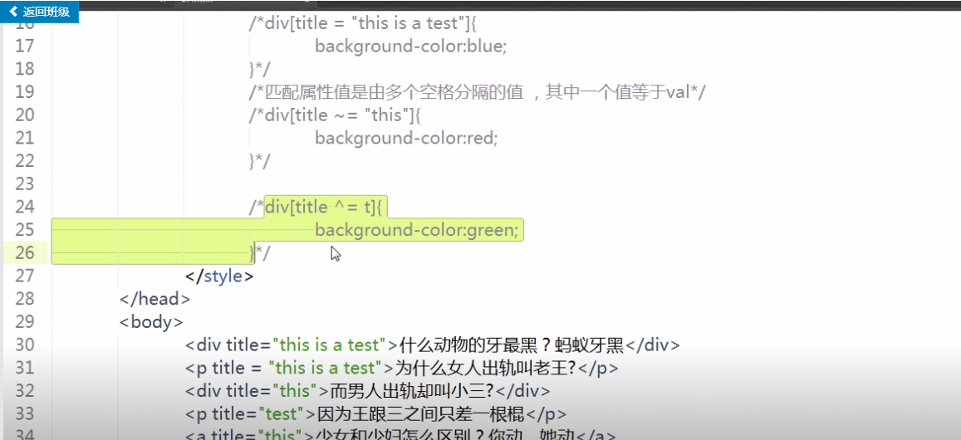

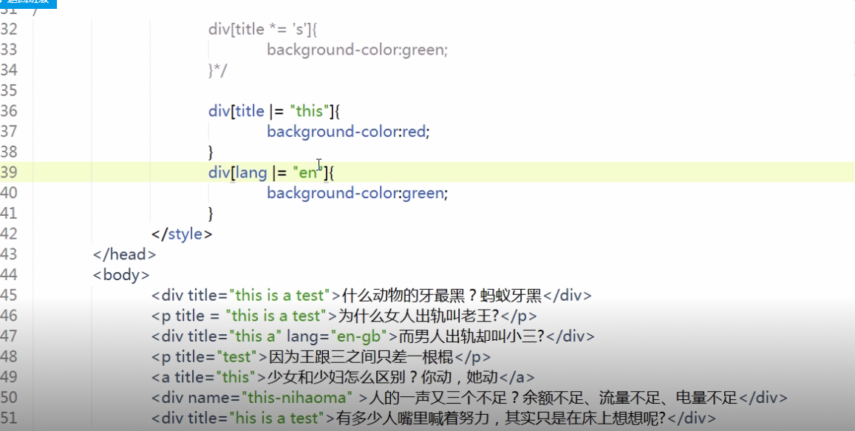

4：CSS3结构性伪类选择器

4.1 CSS3伪元素选择器

不是对真正的元素选择

E：first-line E元素的第一行

E：first-letter E元素的第一个字母

E：before E元素内容之前

E：after E元素内容之后

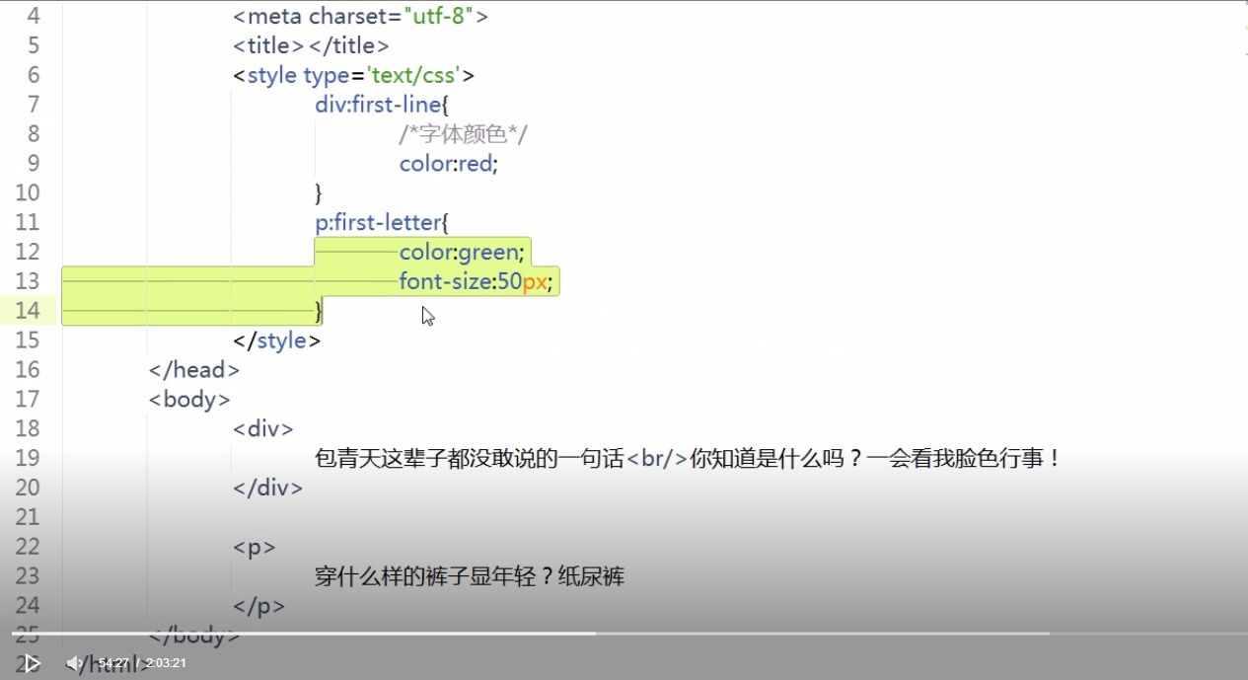

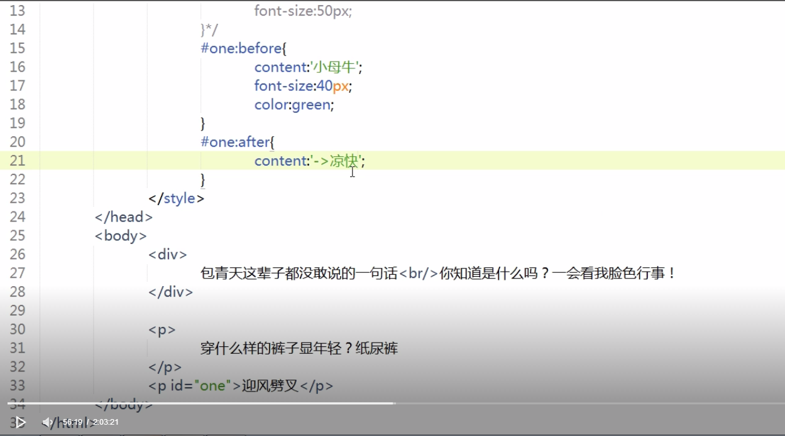

4.2 结构性伪类选择器

在CSS中引入的结构性伪类选择器的共同特征是允许开发者根据文档树中的结构来指定元素的样式



1. 四个最基本的结构性伪类选择器

:root 将样式绑定到页面的根元素

所谓的根：就是指位于文档树中最顶层结构的元素，在HTML页面中就是指着包含整个页面的<html>部分；

E:not()对某个结构元素使用样式，但是想排除这个元素下的的子结构元素，就使用not样式(除了某一个元素)

E：empty 匹配所有空的E元素(没有内容)

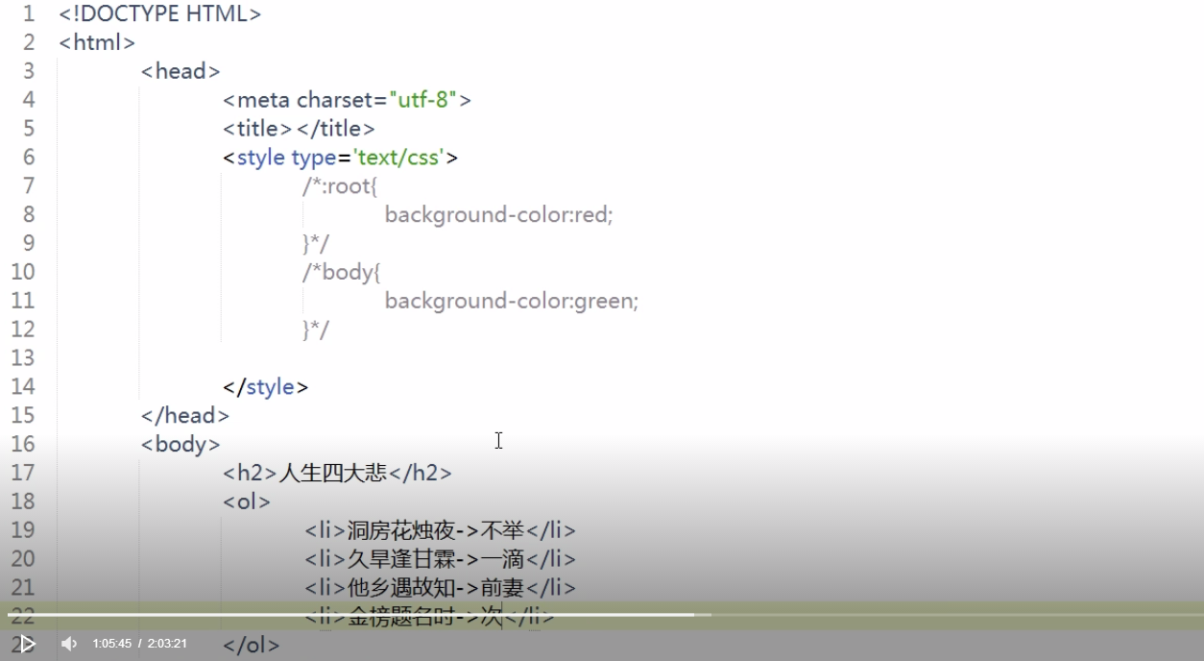:target 代表链接到目标时

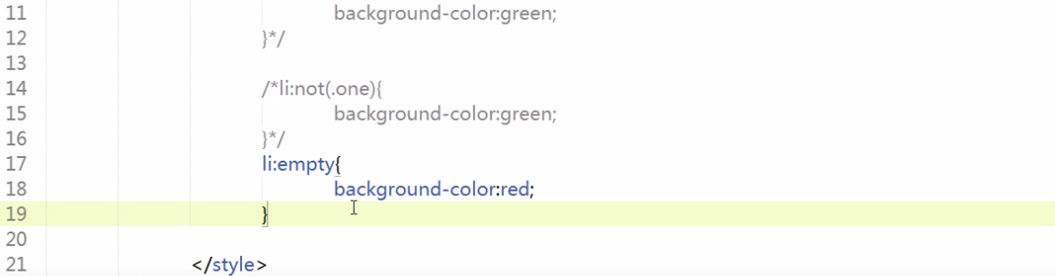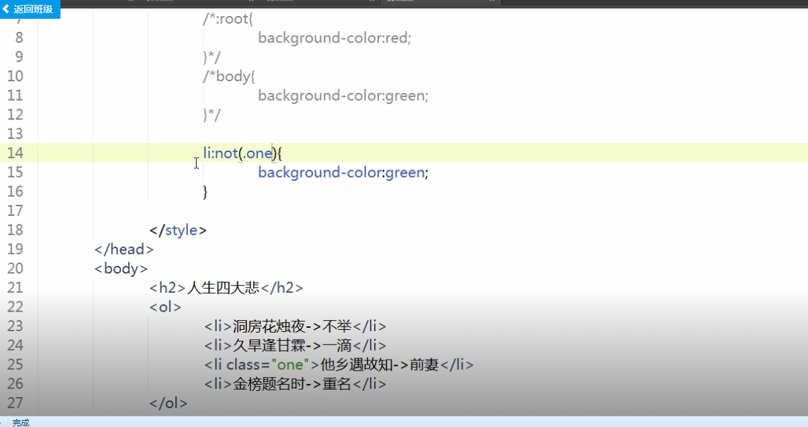

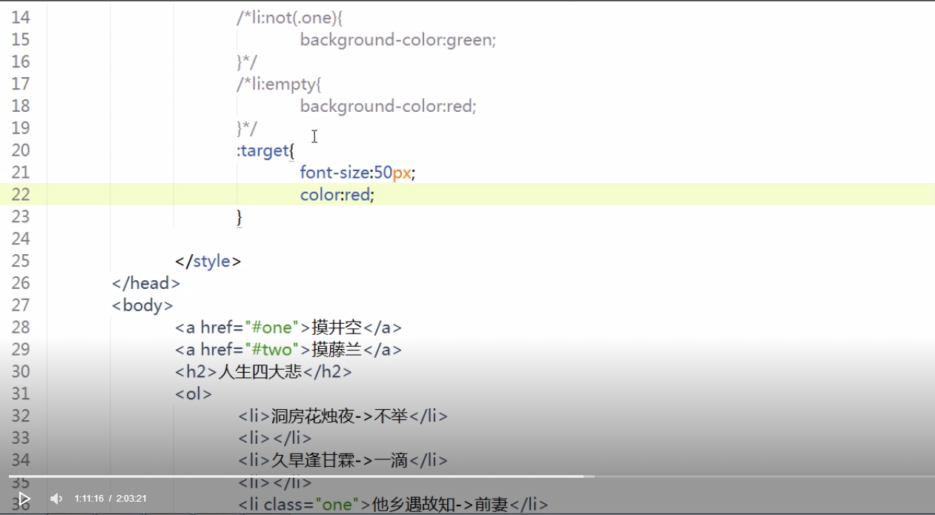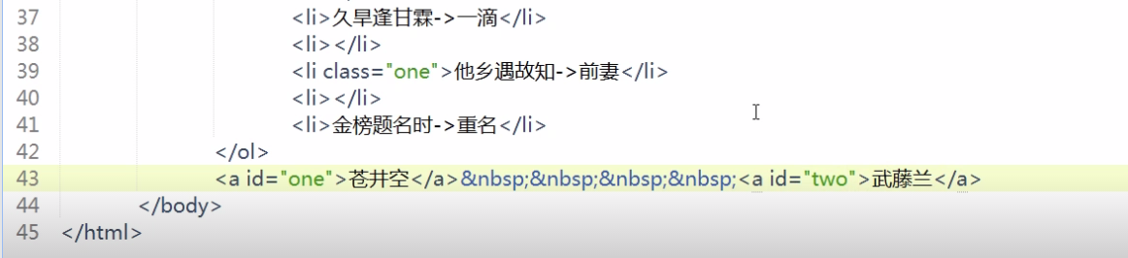

1. 其他得结构伪类选择器
   1. E：first-child 对一个父元素中的第一个子元素E设置样式
   2. E：last-child 对一个父元素中的最后一个子元素E设置样式

C) E:nth-child() 对指定需要的子元素E设置样式(正序)

Odd 所有正序下来的第奇数个子元素

Even 所有正序下来的第偶数个子元素

D) E:nth-last-child() 对指定需要的子元素E设置样式(倒序)

Odd 所有倒叙上去的第奇数个子元素

Even 所有倒叙上去的第偶数个子元素

E) E:nth-of-type() 与:nth-child()作用类似，但是仅匹配使用的同种标签元素(正序)

F)E:nth-last-of-type() 与：nth-last-child()作用类似，但是仅匹配使用的同种标签(倒序)

循环样式：介绍 作为了解级别即可

E：nth-child(an+b)

A 表示每次循环中间隔几个改变样式

B 指定样式在循环中开始的位置

G) E:only-child 匹配父元素下仅有一个子元素，并且该子元素为E元素的

注意：父元素下只能有一个元素并且该元素必须是E

F) E:only-of-type 匹配父元素下使用同种标签的唯一一个子元素E、

注意：父元素下可以有多个元素，但是只能有一个E元素

H) E:enabled 匹配表单中激活的元素

记住：只要没有disabled属性的元素都是激活的

I) E:disabled 匹配表单中未激活的元素

J) E:checked 匹配表单中被选种的radio或者checkbox元素

K) ::selection 匹配用户当前选中的元素(了解)

注意：如果需要火狐浏览器也好使，需要使用火狐浏览器的私有前缀-moz-

单独设置一个：

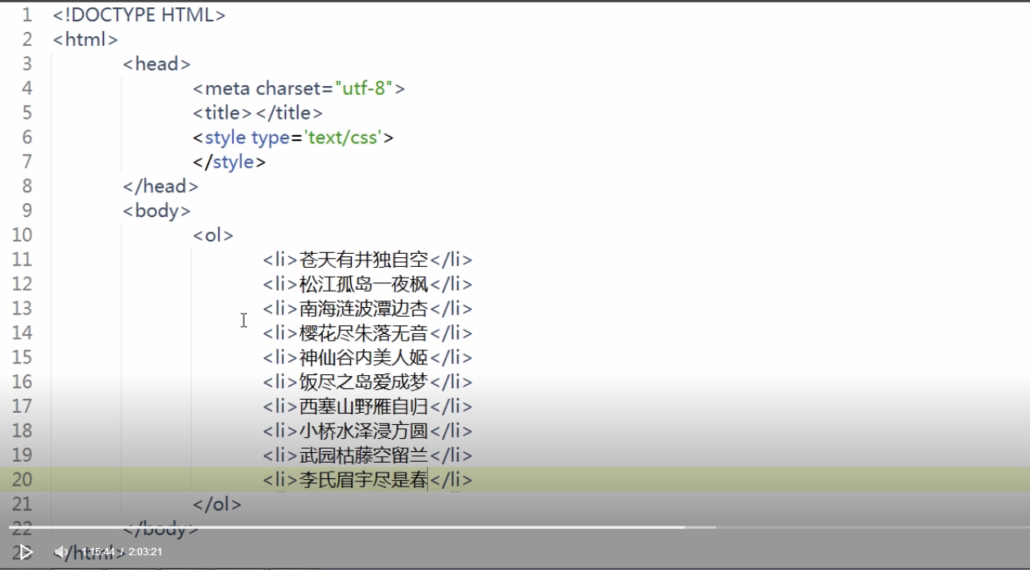::-moz-selection

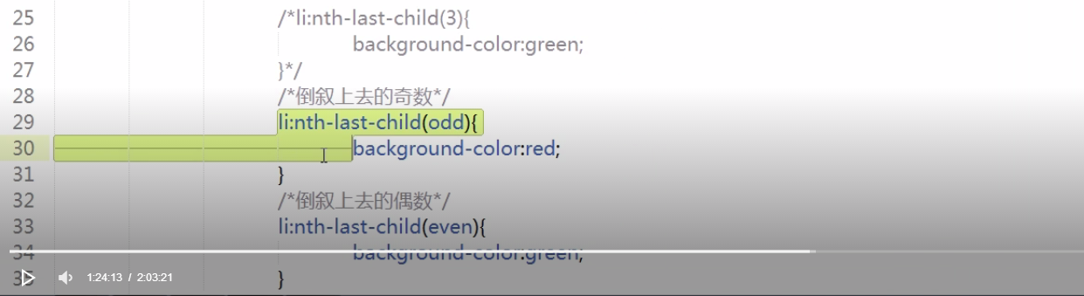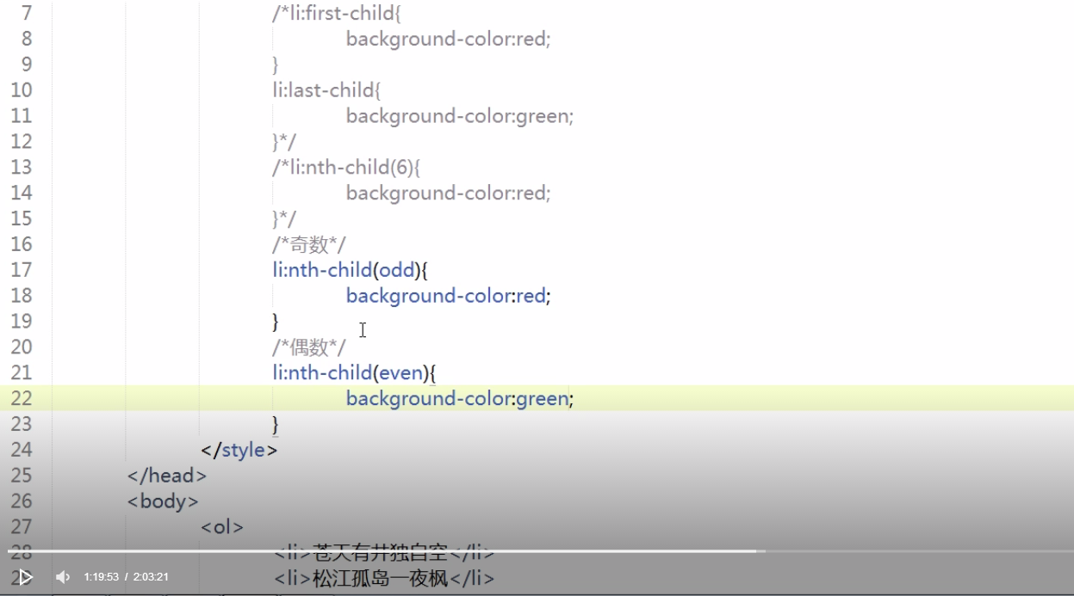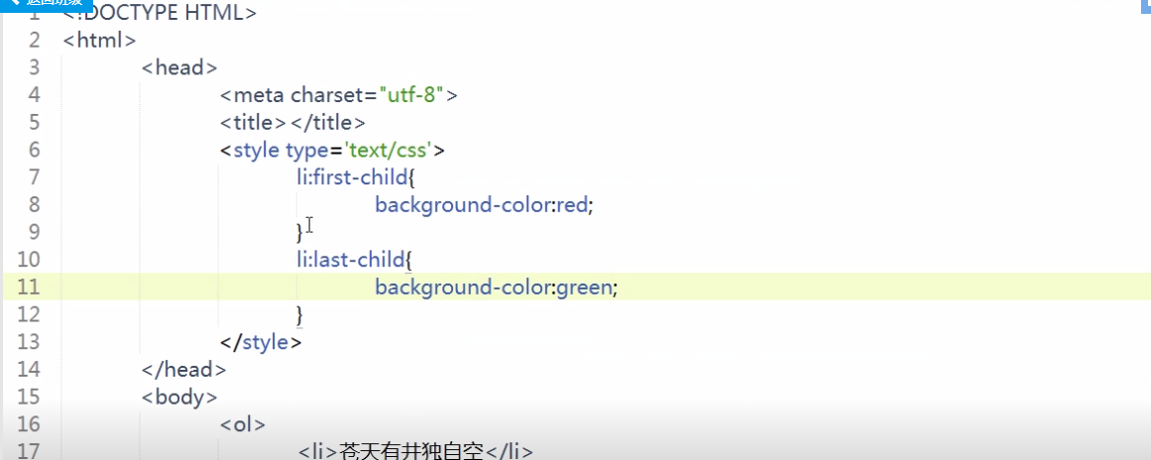

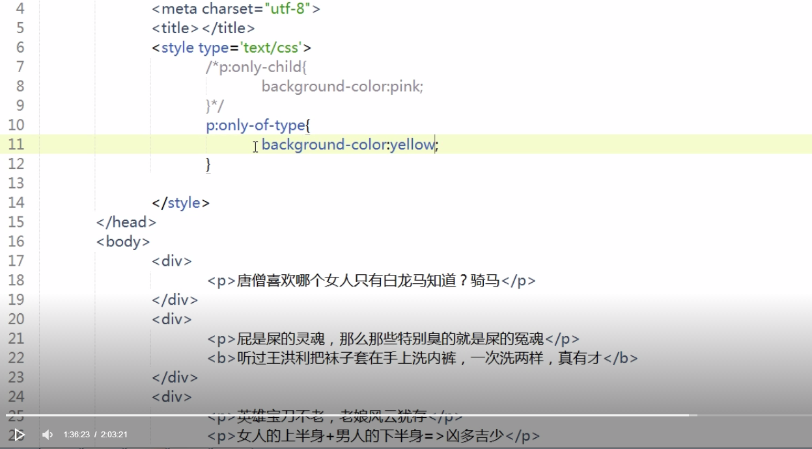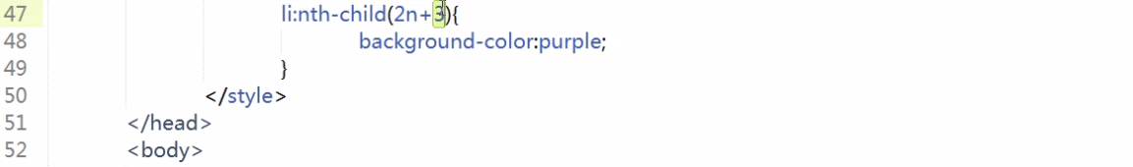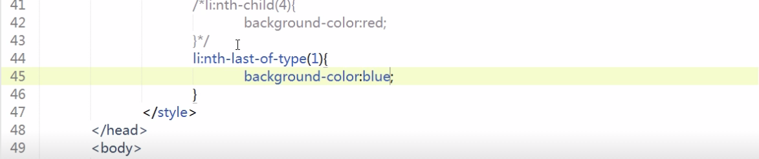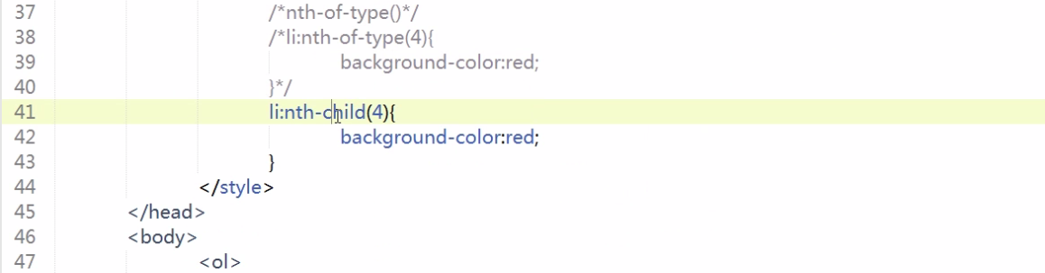

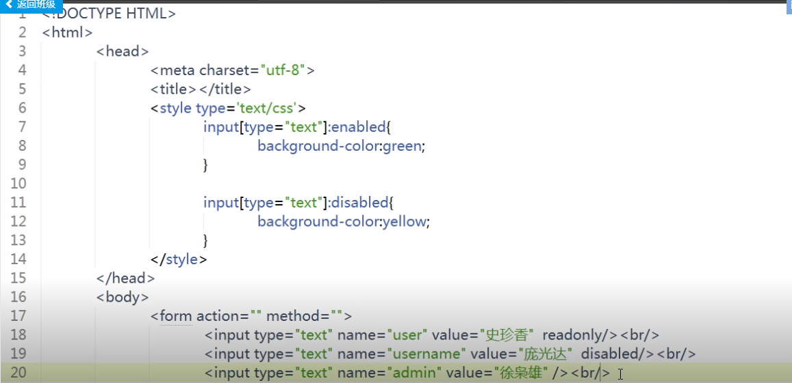

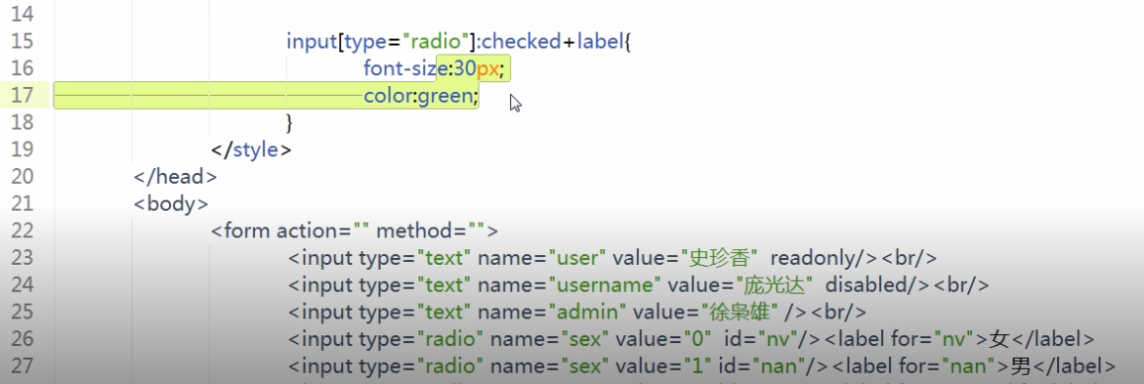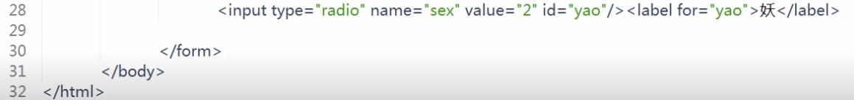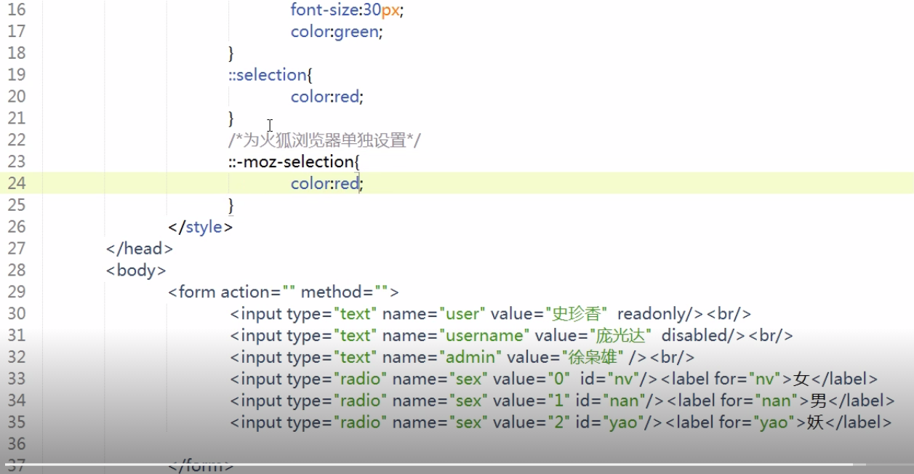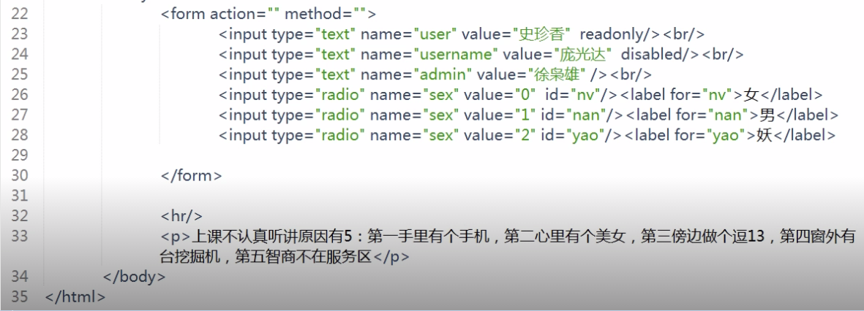

1. 状态伪类选择器
   1. 定义好的，不能随便起名，是为了固定的某个元素在不同状态上定义的，目前只有a标签有不同的状态

:link 设置超级链接a 在未被访问前的样式

:visited 设置超级链接a在其链接地址已经被访问的样式

:hover 设置元素在鼠标悬停时的样式(所有标签都可以用)

:active 设置元素在被用户激活时(鼠标在点击与释放之间)的样式

注意：在书写时 必须按照l v h a 的顺序来写

:focus 设置元素在其获取鼠标焦点的样式

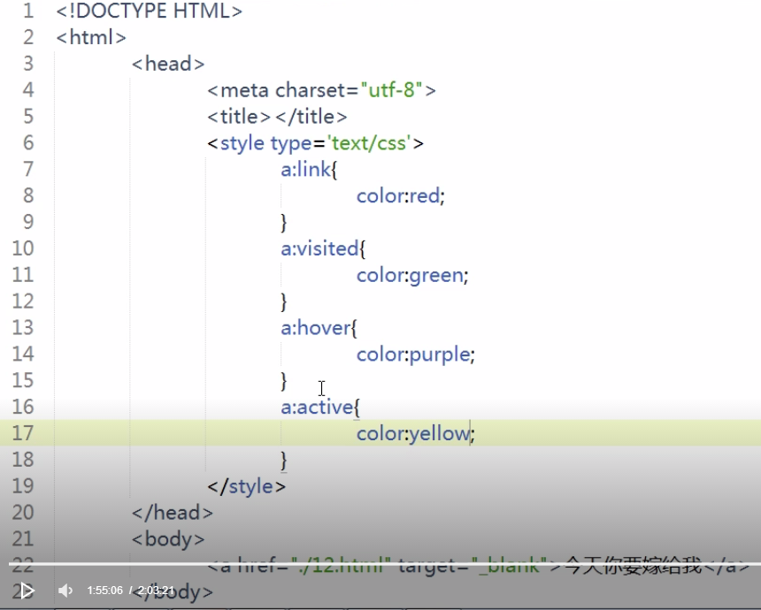

结构性伪类选择器

其他伪类选择器

状态伪类选择器

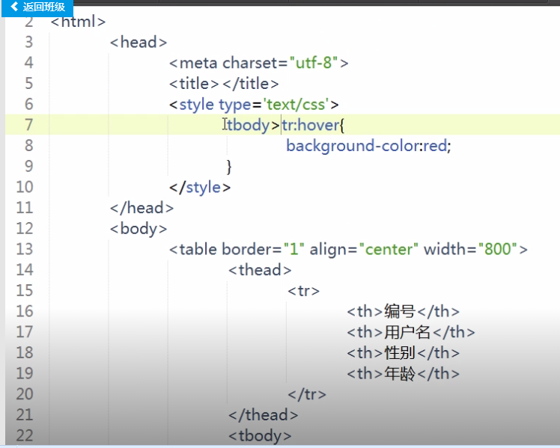

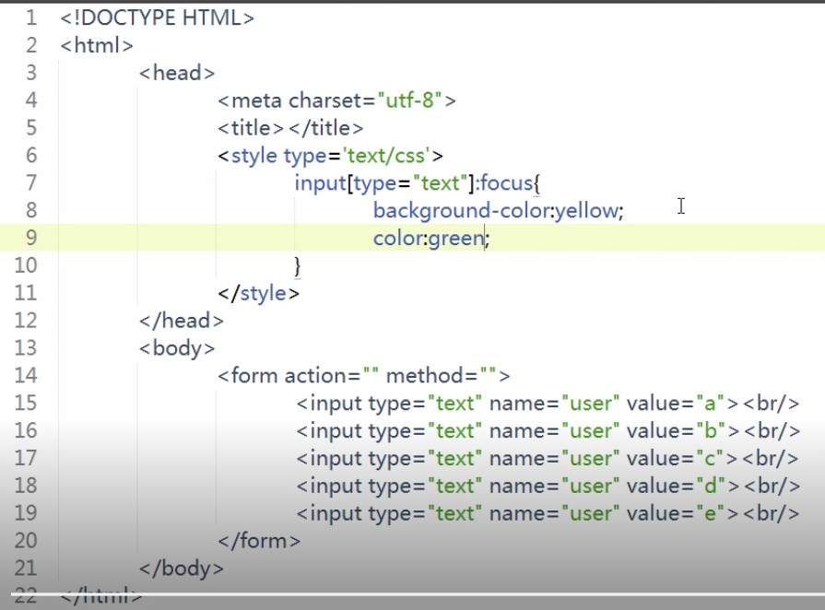

七、

1.定位属性：

* 1. Position 设置元素的定位方式

Static 静态的(默认)

Relative 相对定位

Absolute 绝对定位

Fixed 根据窗口定位

相对定位 relative:

以当前元素为参照物移动指定距离的定位方式

注意：相对定位，被定位的元素会占据原有的物理位置

Absolute :绝对定位

以其他元素作为参照物移动指定距离的定位方式

注意：绝对定位，被定位的元素不会占据原有的物理位置

关于绝对定位的参考点：

1. 如果元素的外层元素是非static(有了除默认值之外的定位设置),那么这个外层元素就成为该元素的定位参考点。
2. 如果元素的外层元素没有设置任何的position的值，那么该元素将寻找距离自己最近的其他设定过position的外层元素作为参照物(必须是嵌套层)
3. 如果该元素的外层元素中没有任何一个元素采用position定位，那么此时定位的参考元素变为body或者说页面。

Opacity属性：可以对任何元素进行透明度设置

取值范围：0~1之间的小数

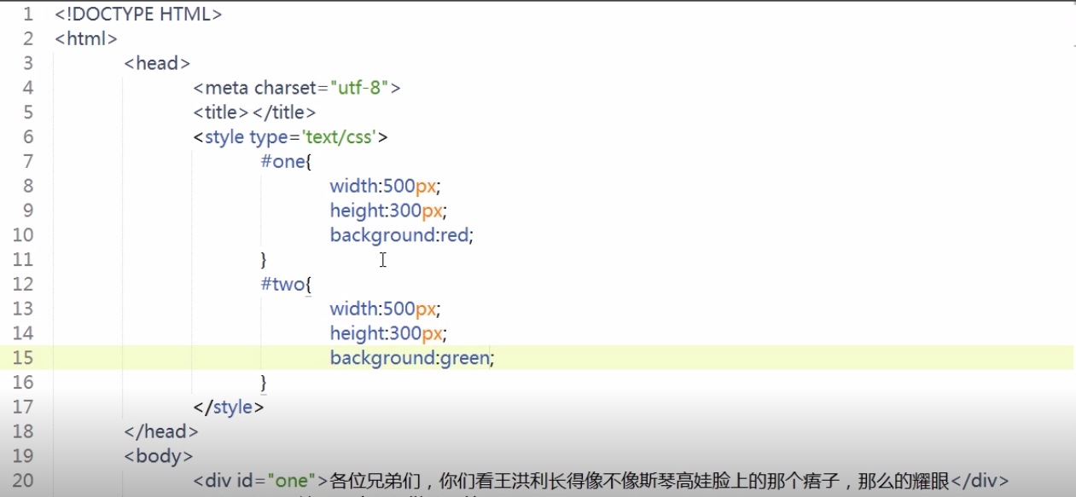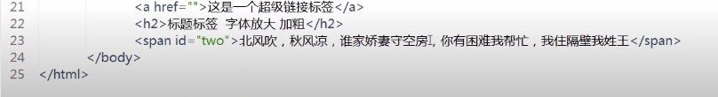

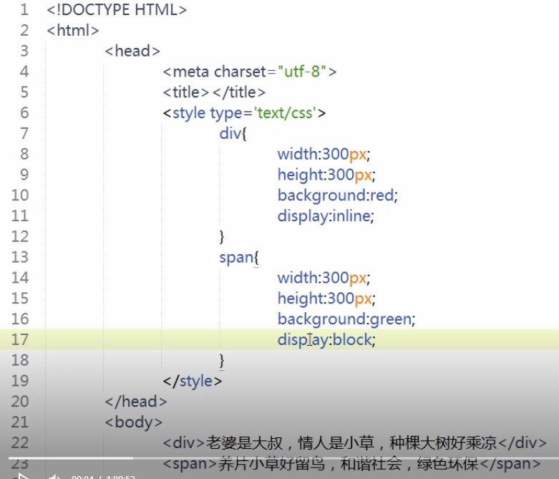

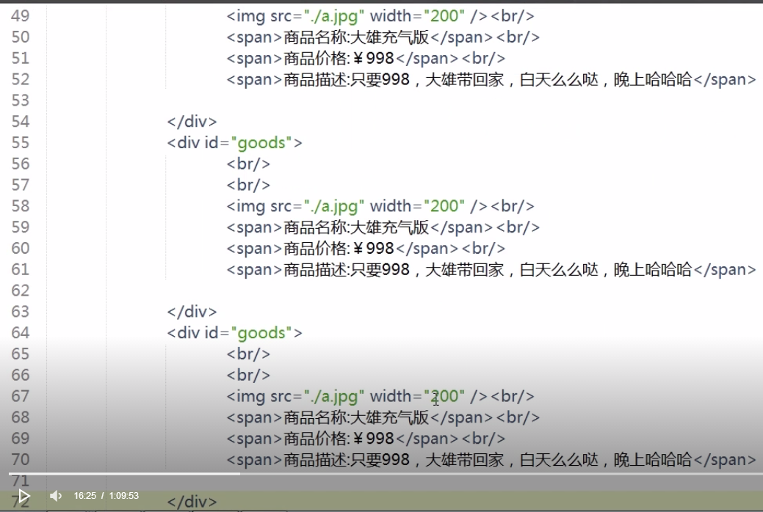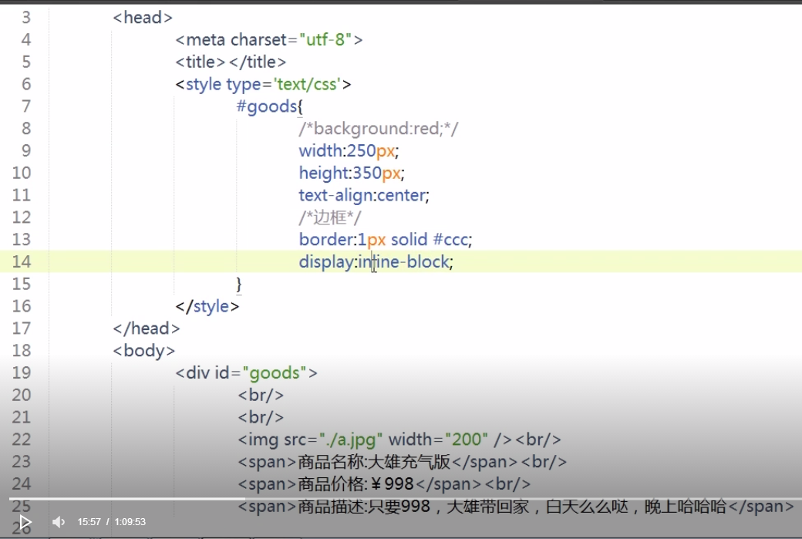

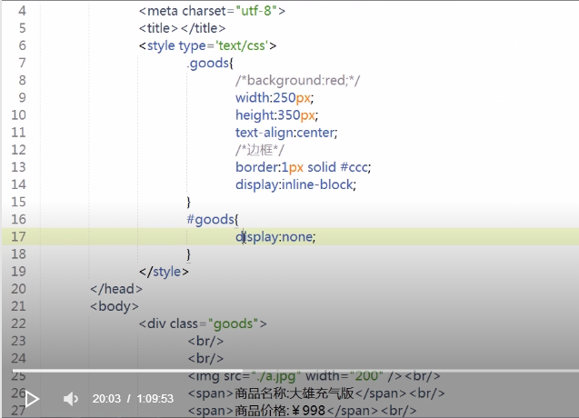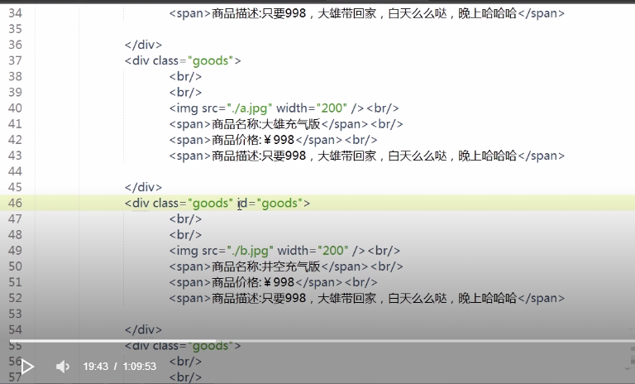

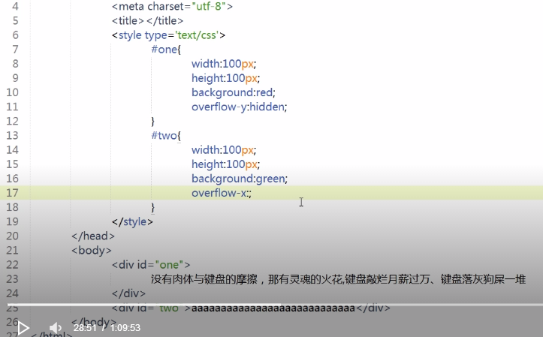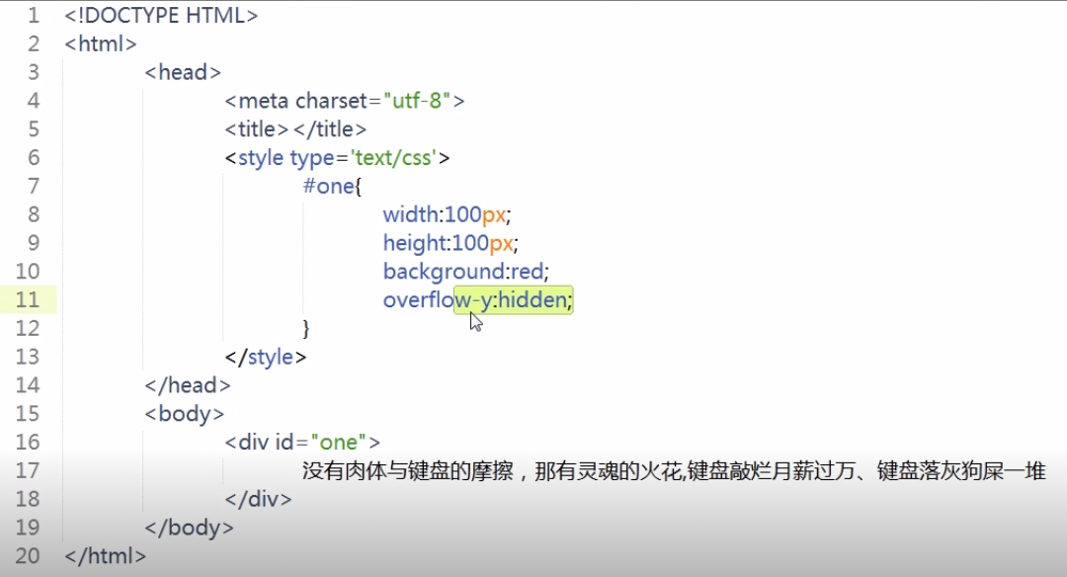

Left:设置定位元素的水平移动位置(距离左边的距离)

Top: 设置定位元素垂直移动位置(距离上边的距离)

Right:设定定位元素水平移动位置(距离右边的距离)

Bottom:设定定位元素垂直移动位置(距离底部的距离)

Z-index:设定定位元素Z轴的距离（定位元素的显示顺序）

<div></div> 没有意义的块状元素

块状元素：具有宽高属性并且独占一行

<span></span> 每有意义的行内元素

行内元素：没有宽高属性并且不会独占一行，根据元素的内容增加而增大。

1. 布局属性
   1. Display:设置元素的显示方法
      1. 常用的值：
         1. Inline:将元素作为行内元素样式显示
         2. Block:将元素作为一个块状元素显示
         3. inline-block:设定一个元素既可以设定宽高属性，也可以在一行显示
         4. none:设置元素为不显示状态(隐藏元素)

B)visibility:设置元素是否显示

Visible 显示

Hidden 隐藏

注意：visibility和display:none的区别：visibility的隐藏方式仅隐藏内容的显示，其占用的空间依旧占用，而display:none的隐藏方式是彻底隐藏该元素的内容和位置

设置元素内容超出元素宽高的显示方式：

Overflow-y:设置垂直方向的溢出显示

Overflow-x:设置水平方向溢出显示

常用的值：

Visible:超出部分仍然显示

Scroll 内容超出高度或者宽度将出现滚动条

Hidden:超出内容将隐藏处理(超出的内容有可能被截断)

Overflow:设置水平方向和垂直方向的溢出显示

Float:浮动属性(真正布局使用的属性)

Float：设置元素的浮动方式

Left:设置元素向左浮动

Right:设置元素向右浮动

None:设置元素不浮动(默认值)

注意：任何元素一旦使用flaot属性，那么他的display属性将完全失效，君可以设置宽高，并且不会独占一行，效果类似于inline-block;

注意：如果是嵌套曾，父元素没有设置宽高属性，父元素会根据子元素的大小决定父元素的大小，那么此时如果把子元素设置浮动，父元素将感知不到子元素的宽高，此时如果需要让父元素感知子类的宽高，可以用一下三种方式来实现：

1. 将父元素设置好宽高属性
2. 可以让父元素也浮动
3. 可以设置父元素overflow:hidden让父元素自动感知子元素的宽高

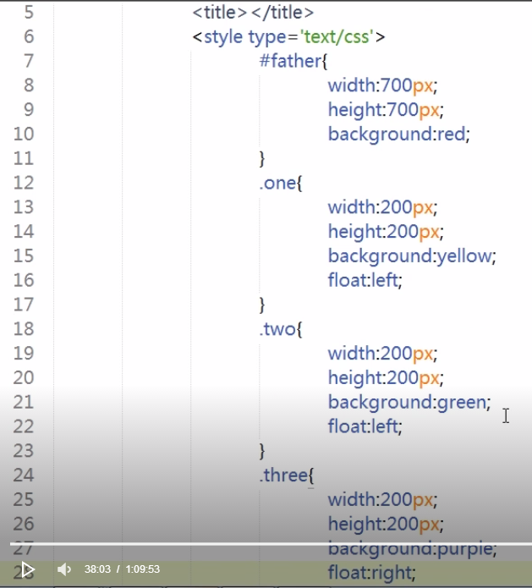

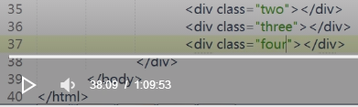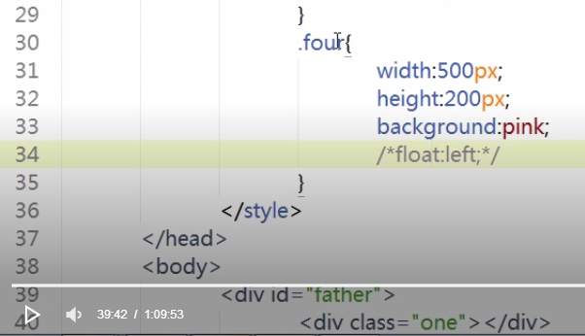

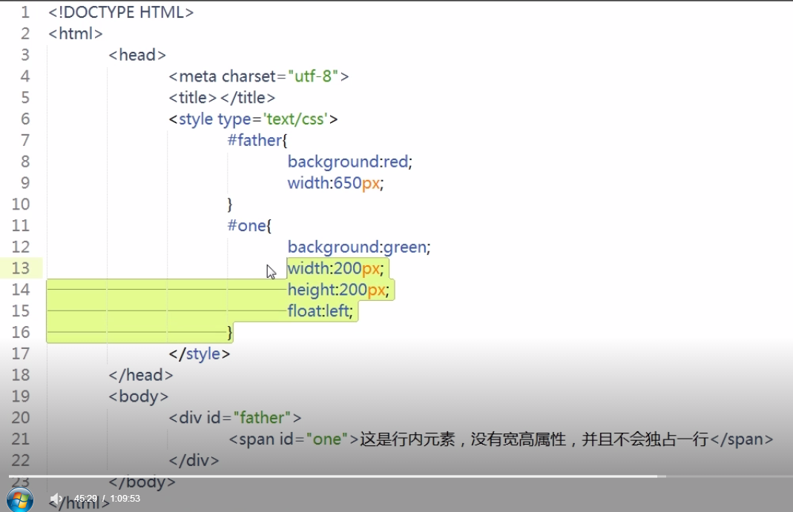

Clear:用于清除其他元素的浮动属性对当前元素的影响

Left:清除左浮动，用于抵消float:left效果

Right:清除右浮动，用于抵消float:right效果

Both:清除左右浮动，用于清除所有float效果（推荐使用）

注意：如果当前元素已经使用clear属性，那么该元素中禁止在使用flaot属性。

盒子模型：

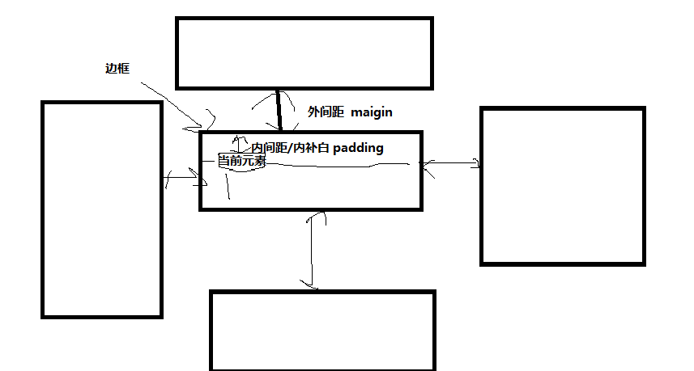

盒子模型：

Margin:设定盒子的外部距离(外间距)

四个子属性

Margin-left:设定当前元素和左侧元素之间的距离

Margin-right:设定当前元素和右侧元素之间的距离

Margin-top:设定当前元素和顶部元素之间的距离

Margin-bottom:设定当前元素和底部之间的距离

简写方式：

Margin为简写属性：

1. 分别设置4个边的间距(4个参数)
   1. Margin:顶部 右侧 底部 左侧(顺时针的方式)
2. 分别设置4个边的间距(3个参数)
   1. Margin:顶部 右侧和左侧 底部
3. 分别设置4个边的间距(2个参数)
   1. Margin:顶部和底部 右侧和左侧
4. 分别设置4个边的间距(1个参数)
   1. Margin:同时设定上右下左四个值

注意：margin:0px auto 可以实现让块状元素居中(该元素不能浮动，因为元素浮动后，将失去display的效果)

Border: 设置元素的边框

Border-color:同时设定4个边的边框颜色

Border-width:同时设定4个边的边框宽度

Border-style:同时设定4个边的边框风格

Border-top 单独设定顶部边框的边框颜色、宽度以及风格

Botder-top-width:单独设定顶部边框的宽度

Border-top-color:单独设定顶部边框的颜色

Border-top-style:单独设定顶部边框的样式

Border-left 单独设定左侧边框的边框颜色、宽度以及风格

Border-left-width

Border-left-style

Border-left-color

Border-right 单独设定右侧边框的边框颜色、宽度以及风格

Border-right-width

Border-right-style

Border-right-color

Border-bottom 单独设定底部边框的边框颜色、宽度以及风格

Border-bottom-width

Border-bottom-style

Border-bottom-color

Border 为简写属性，可以同时设置四个边的边框样式、颜色以及风格

Padding: 设置元素边框和内容之间的距离

Padding-top:设定顶部的内补白

Padding-right:设置右侧的内补白

Padding-bottom:设置底部的内补白

Padding-left:设置左侧的内补白

Padding属性为简写属性

1. 分别设置4个边的内间距(4个参数)
   1. Padding:顶部 右侧 底部 左侧(顺时针)
2. 分别设置4个边的内间距(3个参数)
3. padding:顶部 右侧和左侧 底部
4. 分别设置4个边的内间距(2个参数)
5. padding:顶部和底部 右侧和左侧
6. 分别设置4个边的内间距(1个参数)
7. padding:同时设定上右下左四个值

注意：

Padding的狂傲要记录在盒子模型的宽高之内，于此相同的是border也叫记录在盒子模型之内，但是marign并不算在宽高之内，所以各位兄弟们在书写宽高时要注意减掉你的内补白和边框。

其他属性：

Zoom 设定元素的缩放倍数 可大可小 能伸 能缩 chrome浏览器支持

Cursor:设定鼠标样式 鼠标样式必须在手册中出现才可以设定。

八、

1.浏览器的私有前缀

IE IE浏览器 -ms-

Opera 欧鹏浏览器 -o-

Firefox 火狐浏览器 -moz-

Chrome 谷歌浏览器 -webkit-

Safari 苹果浏览器 -webkit-

作用：当属性是实验性质时，必须加上浏览器的私有前缀才可以使用。

::**selection**

1. 颜色的制式

RGB模式

16进制模式

英文单词

新增的模式：

Rgba()模式：在RGB模式的基础上，允许设置当前颜色的透明度(a)

Hsl模式(该方法可以表示自然界中绝大部分颜色)

H 色相的缩写 0-360° 一圈颜色的图

S 饱和度缩写 0%~100% 颜色的密度

L 亮度 从黑到白 0%~100%

格式：HSL(色相，饱和度，亮度)

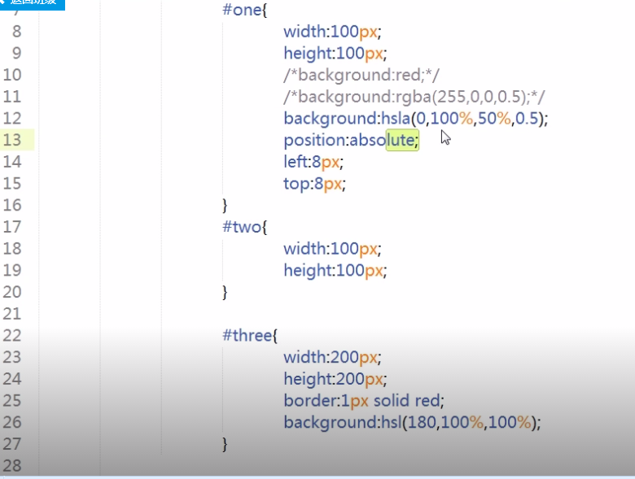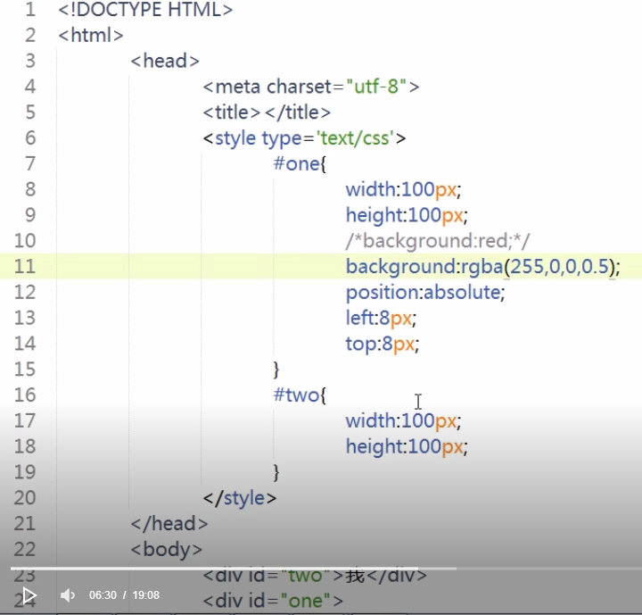

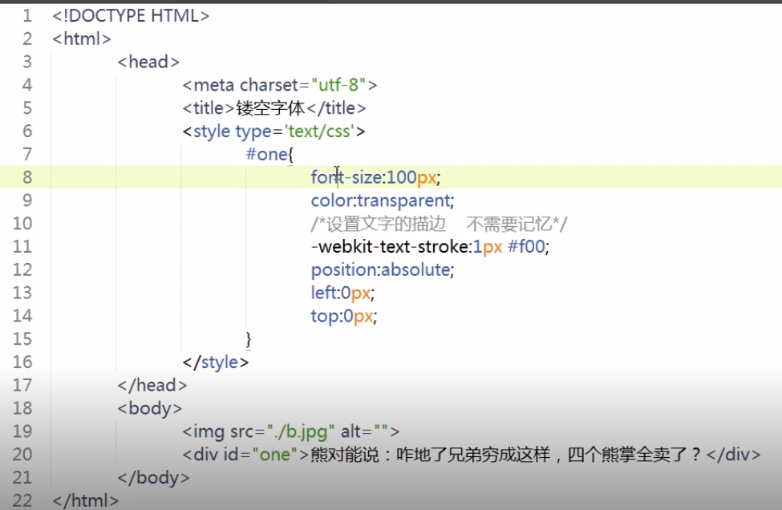

HSLA()模式；

在HSL模式的基础上，允许设置当前的透明度

格式：hsla(色相，饱和度，亮度，透明度)

注意：以上透明度的设置 取值范围都是0~1之间的小数

新增加的颜色值：transparent透明色

Opacity:可以对任何元素进行透明度设置

取值范围：0~1之间的小数

格式：text-shadow:阴影1，阴影2……；

阴影的格式：

第一个参数：横向偏移位置

第二个参数：纵向偏移位置

第三个参数：模糊度

第四个参数：颜色

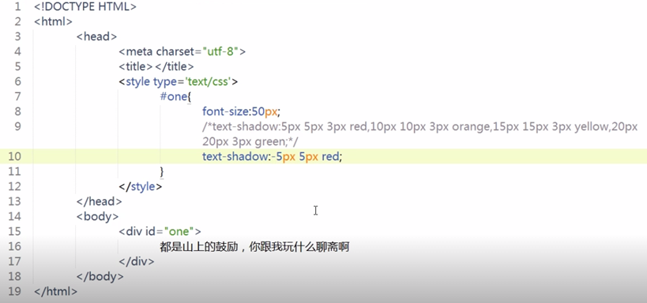注意：该属性只能给文字加阴影

圆角边框

关于圆角的形成

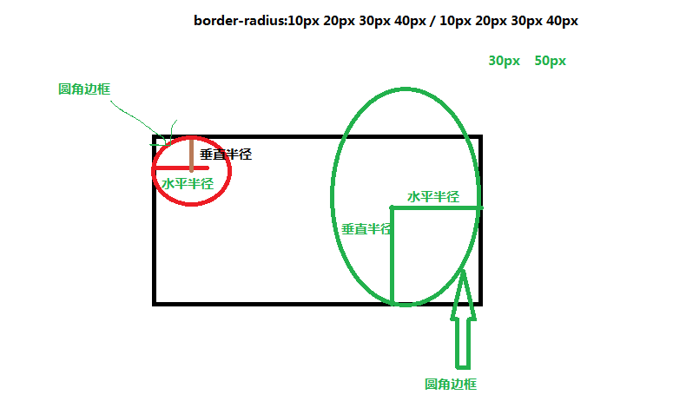

1. 从指定角的顶端，向内部引出垂直半径和水平半径，
2. 将水平半径和垂直半径相较于元素内部的一点(圆心点)
3. 以该点为圆心，指定的垂直半径和水平半径画圆或者椭圆
4. 与边框相交的部分就是圆角部分

Border-radius:圆角边框

作用：用于设置元素的圆角边框

完整格式：

Border-radius:记录参数 2个参数 8个值

1. 左上角的水平半径
2. 右上角的水平半径
3. 右下角的水平半径
4. 左下角的水平半径

/ 分割 第二个参数

1. 左上角的垂直半径
2. 右上角的垂直半径
3. 右下角的垂直半径
4. 左下角的垂直半径

格式2：一个参数4个值

1. 左上角的水平和垂直半径
2. 右上角的水平和垂直半径
3. 右下角的水平和垂直半径
4. 左下角的水平和垂直半径

格式3：一个参数2个值

1. 左上角和右下角的水平和垂直半径
2. 右上角和左下角的吹瓶和垂直半径

格式4：一个参数一个值

4个叫的水平和垂直半径

盒子阴影：box-shadow 用于设置元素的阴影

Box-shadow格式：

Box-shadow:阴影1，阴影2……；

阴影的格式：

1. 水平偏移位置
2. 垂直偏移位置
3. 模糊度
4. 外延值
5. 颜色
6. 内置阴影 inset

多背景属性：

Background:url(),url()……；

设置背景开始参考点

Background-origin:设置背景开始的参考点

取值：

Border-box:从边框开始绘制背景

Padding-box:从内补白开始绘制背景

Content-box 从内容开始绘制背景

媒体查询

@media

注意：格式必须按照我写的格式来 否则不好使

@media screen(所有的浏览器) and (条件约束) and (条约束){

写CSS样式 或者 调用CSS文件

}

@media screen and(条件约束) {

写CSS样式 或者 调用CSS文件

}

条件约束：

Device-width: 设备的屏幕宽度

Device-height:设备的屏幕高度

Width:输出设备中页面可见宽度

Height:输出设备中页面可见高度

Min-width:页面可见最小宽度

Max-width:页面可见最大宽度

Min-height:页面可见最小高度

Max-height:页面可见最大高度